Е Ж Е К В А Р Т А Л Ь Н Ы Й О Т Ч Е Т
Открытое акционерное общество "Победит"
Код эмитента: 31301-E
за 3 квартал 2015 г.
Адрес эмитента: 362002 Россия, г. Владикавказ, Заводская 1а
Информация, содержащаяся в настоящем ежеквартальном отчете, подлежит раскрытию в соответствии с законодательством Российской Федерации о ценных бумагах

Генеральный директор ОАО "Победит"  Дата: 12 ноября 2015 г. | ____________ Шило О. Н.  подпись
Главный бухгалтер  Дата: 12 ноября 2015 г. | ____________ Чеджемова Л. М.  подпись

Контактное лицо: Гер Наум Авикторович, помощник генерального директора, секретарь совета директоров.
Телефон: (8672)54-34-55
Факс: (8672)76-90-60
Адрес электронной почты: bcb-pobedit@rambler.ru
Адрес страницы (страниц) в сети Интернет, на которой раскрывается информация, содержащаяся в настоящем ежеквартальном отчете: disclosure.1prime.ru/Portal/Default.aspx?emId=1501000010

Оглавление
Раздел I. Сведения о банковских счетах, об аудиторе (аудиторской организации), оценщике и о финансовом консультанте эмитента, а также о лицах, подписавших ежеквартальный отчет
1.1.
Сведения о банковских счетах эмитента
1.2.
Сведения об аудиторе (аудиторах) эмитента
1.3.
Сведения об оценщике (оценщиках) эмитента
1.4.
Сведения о консультантах эмитента
1.5.
Сведения о лицах, подписавших ежеквартальный отчет
Раздел II. Основная информация о финансово-экономическом состоянии эмитента
2.1.
Показатели финансово-экономической деятельности эмитента
2.3.
Обязательства эмитента
2.3.1.
Заемные средства и кредиторская задолженность
2.3.2.
Кредитная история эмитента
2.3.3.
Обязательства эмитента из обеспечения, предоставленного третьим лицам
2.3.4.
Прочие обязательства эмитента
2.4.
Риски, связанные с приобретением размещаемых (размещенных) ценных бумаг
Раздел III. Подробная информация об эмитенте
3.1.
История создания и развитие эмитента
3.1.1.
Данные о фирменном наименовании (наименовании) эмитента
3.1.2.
Сведения о государственной регистрации эмитента
3.1.3.
Сведения о создании и развитии эмитента
3.1.4.
Контактная информация
3.1.5.
Идентификационный номер налогоплательщика
3.1.6.
Филиалы и представительства эмитента
3.2.
Основная хозяйственная деятельность эмитента
3.2.1.
Основные виды экономической деятельности эмитента
3.2.2.
Основная хозяйственная деятельность эмитента
3.2.3.
Материалы, товары (сырье) и поставщики эмитента
3.2.4.
Рынки сбыта продукции (работ, услуг) эмитента
3.2.5.
Сведения о наличии у эмитента разрешений (лицензий) или допусков к отдельным видам работ
3.2.6.
Сведения о деятельности отдельных категорий эмитентов
3.3.
Планы будущей деятельности эмитента
3.4.
Участие эмитента в банковских группах, банковских холдингах, холдингах и ассоциациях
3.5.
Подконтрольные эмитенту организации, имеющие для него существенное значение
3.6.
Состав, структура и стоимость основных средств эмитента, информация о планах по приобретению, замене, выбытию основных средств, а также обо всех фактах обременения основных средств эмитента
Раздел IV. Сведения о финансово-хозяйственной деятельности эмитента
4.1.
Результаты финансово-хозяйственной деятельности эмитента
4.2.
Ликвидность эмитента, достаточность капитала и оборотных средств
4.3.
Финансовые вложения эмитента
4.4.
Нематериальные активы эмитента
4.5.
Сведения о политике и расходах эмитента в области научно-технического развития, в отношении лицензий и патентов, новых разработок и исследований
4.6.
Анализ тенденций развития в сфере основной деятельности эмитента
4.7.
Анализ факторов и условий, влияющих на деятельность эмитента
4.8.
Конкуренты эмитента
Раздел V. Подробные сведения о лицах, входящих в состав органов управления эмитента, органов эмитента по контролю за его финансово-хозяйственной деятельностью, и краткие сведения о сотрудниках (работниках) эмитента
5.1.
Сведения о структуре и компетенции органов управления эмитента
5.2.
Информация о лицах, входящих в состав органов управления эмитента
5.2.1.
Состав совета директоров (наблюдательного совета) эмитента
5.2.2.
Информация о единоличном исполнительном органе эмитента
5.2.3.
Состав коллегиального исполнительного органа эмитента
5.3.
Сведения о размере вознаграждения и/или компенсации расходов по каждому органу управления эмитента
5.4.
Сведения о структуре и компетенции органов контроля за финансово-хозяйственной деятельностью эмитента, а также об организации системы управления рисками и внутреннего контроля
5.5.
Информация о лицах, входящих в состав органов контроля за финансово-хозяйственной деятельностью эмитента
5.6.
Сведения о размере вознаграждения и (или) компенсации расходов по органу контроля за финансово-хозяйственной деятельностью эмитента
5.7.
Данные о численности и обобщенные данные о составе сотрудников (работников) эмитента, а также об изменении численности сотрудников (работников) эмитента
5.8.
Сведения о любых обязательствах эмитента перед сотрудниками (работниками), касающихся возможности их участия в уставном (складочном) капитале (паевом фонде) эмитента
Раздел VI. Сведения об участниках (акционерах) эмитента и о совершенных эмитентом сделках, в совершении которых имелась заинтересованность
6.1-6.2.
Акционеры
6.1.
Сведения об общем количестве акционеров (участников) эмитента
6.2.
Сведения об участниках (акционерах) эмитента, владеющих не менее чем пятью процентами его уставного капитала или не менее чем пятью процентами его обыкновенных акций, а также сведения о контролирующих таких участников (акционеров) лицах, а в случае отсутствия таких лиц о таких участниках (акционерах), владеющих не менее чем 20 процентами уставного капитала или не менее чем 20 процентами их обыкновенных акций
6.3.
Сведения о доле участия государства или муниципального образования в уставном капитале эмитента, наличии специального права ('золотой акции')
6.4.
Сведения об ограничениях на участие в уставном капитале эмитента
6.5.
Сведения об изменениях в составе и размере участия акционеров (участников) эмитента, владеющих не менее чем пятью процентами его уставного капитала или не менее чем пятью процентами его обыкновенных акций
6.6.
Сведения о совершенных эмитентом сделках, в совершении которых имелась заинтересованность
6.7.
Сведения о размере дебиторской задолженности
Раздел VII. Бухгалтерская(финансовая) отчетность эмитента и иная финансовая информация
7.1.
Годовая бухгалтерская(финансовая) отчетность эмитента
7.2.
Квартальная бухгалтерская (финансовая) отчетность эмитента
7.3.
Консолидированная финансовая отчетность эмитента
7.4.
Сведения об учетной политике эмитента
7.5.
Сведения об общей сумме экспорта, а также о доле, которую составляет экспорт в общем объеме продаж
7.6.
Сведения о существенных изменениях, произошедших в составе имущества эмитента после даты окончания последнего завершенного отчетного года
7.7.
Сведения об участии эмитента в судебных процессах в случае, если такое участие может существенно отразиться на финансово-хозяйственной деятельности эмитента
Раздел VIII. Дополнительные сведения об эмитенте и о размещенных им эмиссионных ценных бумагах
8.1.
Дополнительные сведения об эмитенте
8.1.1.
Сведения о размере, структуре уставного капитала эмитента
8.1.2.
Сведения об изменении размера уставного капитала эмитента
8.1.3.
Сведения о порядке созыва и проведения собрания (заседания) высшего органа управления эмитента
8.1.4.
Сведения о коммерческих организациях, в которых эмитент владеет не менее чем пятью процентами уставного (складочного) капитала (паевого фонда) либо не менее чем пятью процентами обыкновенных акций
8.1.5.
Сведения о существенных сделках, совершенных эмитентом
8.1.6.
Сведения о кредитных рейтингах эмитента
8.2.
Сведения о каждой категории (типе) акций эмитента
8.3.
Сведения о предыдущих выпусках эмиссионных ценных бумаг эмитента, за исключением акций эмитента
8.3.1.
Сведения о выпусках, все ценные бумаги которых погашены
8.3.2.
Сведения о выпусках, ценные бумаги которых не являются погашенными
8.4.
Сведения о лице (лицах), предоставившем (предоставивших) обеспечение по облигациям эмитента с обеспечением, а также об обеспечении, предоставленном по облигациям эмитента с обеспечением
8.4.1.
Дополнительные сведения об ипотечном покрытии по облигациям эмитента с ипотечным покрытием
8.4.2.
Дополнительные сведения о залоговом обеспечении денежными требованиями по облигациям эмитента с залоговым обеспечением денежными требованиями
8.5.
Сведения об организациях, осуществляющих учет прав на эмиссионные ценные бумаги эмитента
8.6.
Сведения о законодательных актах, регулирующих вопросы импорта и экспорта капитала, которые могут повлиять на выплату дивидендов, процентов и других платежей нерезидентам
8.7.
Сведения об объявленных (начисленных) и (или) о выплаченных дивидендах по акциям эмитента, а также о доходах по облигациям эмитента
8.7.1.
Сведения об объявленных и выплаченных дивидендах по акциям эмитента
8.7.2.
Сведения о начисленных и выплаченных доходах по облигациям эмитента
8.8.
Иные сведения
8.9.
Сведения о представляемых ценных бумагах и эмитенте представляемых ценных бумаг, право собственности на которые удостоверяется российскими депозитарными расписками

Введение
Основания возникновения у эмитента обязанности осуществлять раскрытие информации в форме ежеквартального отчета
Эмитент является акционерным обществом, созданным при приватизации государственных и/или муниципальных предприятий (их подразделений), и в соответствии с планом приватизации, утвержденным в установленном порядке и являвшимся на дату его утверждения проспектом эмиссии акций такого эмитента, была предусмотрена возможность отчуждения акций эмитента более чем 500 приобретателям либо неограниченному кругу лиц

Настоящий ежеквартальный отчет содержит оценки и прогнозы уполномоченных органов управления эмитента касательно будущих событий и/или действий, перспектив развития отрасли экономики, в которой эмитент осуществляет основную деятельность, и результатов деятельности эмитента, в том числе планов эмитента, вероятности наступления определенных событий и совершения определенных действий. Инвесторы не должны полностью полагаться на оценки и прогнозы органов управления эмитента, так как фактические результаты деятельности эмитента в будущем могут отличаться от прогнозируемых результатов по многим причинам. Приобретение ценных бумаг эмитента связано с рисками, описанными в настоящем ежеквартальном отчете.
В связи с тем, что ценные бумаги эмитента не допущены к
организованным торгам и эмитент не является организацией,
предоставившей обеспечение по облигациям другого эмитента,
которые допущены к организованным торгам на основании п. 10.10
Положения о раскрытии информации настоящая информация
раскрывается эмитентом в ежеквартальном отчете не в полном объеме.

Раздел I. Сведения о банковских счетах, об аудиторе (аудиторской организации), оценщике и о финансовом консультанте эмитента, а также о лицах, подписавших ежеквартальный отчет

1.1. Сведения о банковских счетах эмитента
Сведения о кредитной организации
Полное фирменное наименование: Северо-Кавказский филиал открытого акционерного общества АКБ "Иронбанк"
Сокращенное фирменное наименование: СКФ ОАО АКБ "Иронбанк"
Место нахождения: Владикавказ
ИНН: 7705040693
БИК: 049033736
Номер счета: 40702810600000000149
Корр. счет: 30101810800000000736
Тип счета: расчетный

Сведения о кредитной организации
Полное фирменное наименование: Северо-Кавказский банк Cбербанка РФ
Сокращенное фирменное наименование: Северо-Кавказский банк Cбербанка РФ
Место нахождения: 355000, Россия, РФ, г. Ставрополь, пл. Ленина, 361
ИНН: 7707083893
БИК: 040702660
Номер счета: 40702840960340100026
Корр. счет: 30101810600000000660
Тип счета: расчетный (валютный)

Сведения о кредитной организации
Полное фирменное наименование: Северо-Кавказский банк Cбербанка РФ
Сокращенное фирменное наименование: Северо-Кавказский банк Cбербанка РФ
Место нахождения: 355000, Россия, РФ, г. Ставрополь, пл. Ленина, 361
ИНН: 7707083893
БИК: 040702660
Номер счета: 40702810760340101226
Корр. счет: 30101810600000000660
Тип счета: расчетный

1.2. Сведения об аудиторе (аудиторах) эмитента
Аудитор (аудиторы), осуществляющий независимую проверку бухгалтерского учета и финансовой (бухгалтерской) отчетности эмитента, на основании заключенного с ним договора, а также об аудиторе (аудиторах), утвержденном (выбранном) для аудита годовой финансовой (бухгалтерской) отчетности эмитента по итогам текущего или завершенного финансового года:
Полное фирменное наименование: Общество с ограниченной ответственностью "Аудиторская фирма "Абсолют"
Сокращенное фирменное наименование: ООО "АФ "Абсолют"
Место нахождения: РФ, г. Владикавказ, ул. Кирова, дом 64
ОГРН: 1021500580705

Телефон: (8672) 52-04-11
Факс: (8672) 52-04-11
Адреса электронной почты не имеет
Данные о лицензии на осуществление аудиторской деятельности
Лицензии на осуществление аудиторской деятельности не имеет, является членом саморегулируемой организации аудиторов
Данные о членстве аудитора в саморегулируемых организациях аудиторов
Полное наименование: НП "Гильдия аудиторов Региональных Институтов Профессиональных бухгалтеров"
Место нахождения
Россия, Москва, Тверская 22 стр. 2

Полное наименование: НП "Аудиторская Ассоциация Содружество"
Место нахождения
119192 Россия, Мичуринский пр. 21 корп. 4

Сведения о членстве аудитора в коллегиях, ассоциациях или иных профессиональных объединениях (организациях):
Аудитор не состоит в иных коллегиях, ассоциациях, кроме поименованных выше.
Финансовый год (годы), за который (за которые) аудитором проводилась независимая проверка бухгалтерского учета и финансовой (бухгалтерской) отчетности эмитента

Год
2010
2011
2012
2013
2014

Факторы, которые могут оказать влияние на независимость аудитора от эмитента, в том числе информация о наличии существенных интересов, связывающих аудитора (должностных лиц аудитора) с эмитентом (должностными лицами эмитента)
Факторов, которые могут оказать влияние на независимость аудитора от эмитента, а также существенных интересов, связывающих аудитора (должностных лиц аудитора) с эмитентом (должностными лицами эмитента), нет
Порядок выбора аудитора эмитента
Наличие процедуры тендера, связанного с выбором аудитора, и его основные условия:
Тендер не проводится.
Процедура выдвижения кандидатуры аудитора для утверждения собранием акционеров (участников), в том числе орган управления, принимающий соответствующее решение:
Совет директоров рекомендует общему собранию акционеров утверждение аудитора.
Указывается информация о работах, проводимых аудитором в рамках специальных аудиторских заданий:
На основании договора аудитором оказаны консультационные услуги по вопросам финансово-хозяйственной деятельности эмитента, выполнена проверка бухгалтерской и налоговой отчетности с выдачей заключения.
Описывается порядок определения размера вознаграждения аудитора, указывается фактический размер вознаграждения, выплаченного эмитентом аудитору по итогам каждого из пяти последних завершенных финансовых лет, за которые аудитором проводилась независимая проверка бухгалтерского учета и финансовой (бухгалтерской) отчетности эмитента:
Размер вознаграждения определяется договором и составляет в 2010г. - 160 тыс. руб., в 2011г. - 160 тыс. руб., в 2012г. - 160 тыс. руб., 2013г. - 160 тыс. руб., 2014г. – 200 тыс. руб.
Приводится информация о наличии отсроченных и просроченных платежей за оказанные аудитором услуги:
Отсроченных и просроченных платежей за оказание аудитором услуг не имеется.

К основным факторам, которые могут оказать влияние на независимость аудитора от эмитента, относятся: наличие родственных связей между аудиторами и руководителями эмитента, наличие признаков аффилированности и наличие доли аудиторской фирмы или ее сотрудников в уставном капитале эмитента. При выборе аудитора эмитент строго следит за отсутствием факторов, влияющих на независимость аудитора.
Утверждение аудитора общества осуществляется общим собранием акционеров по рекомендации совета директоров. Аудиторская фирма проводит работу по договору, предметом которого является выполнение аудиторской проверки бухгалтерской и налоговой отчетности с выдачей заключения по итогам года, оказание консультационных услуг по вопросам финансово-хозяйственной деятельности эмитента. Аудиторская фирма и ее сотрудники доли в уставном капитале не имеют, родственные связи между аудиторами и руководителями отсутствуют. Заемных средств эмитент не предоставляет аудитору и его сотрудникам, а также не ведет совместную предпринимательскую деятельность с аудиторами. Работники эмитента не являются сотрудниками аудиторской фирмы.

1.3. Сведения об оценщике (оценщиках) эмитента
Оценщики по основаниям, перечисленным в настоящем пункте, в течение 12 месяцев до даты
окончания отчетного квартала не привлекались

1.4. Сведения о консультантах эмитента
Финансовые консультанты по основаниям, перечисленным в настоящем пункте, в течение 12
месяцев до даты окончания отчетного квартала не привлекались

1.5. Сведения о лицах, подписавших ежеквартальный отчет
Шило Олег Николаевич – генеральный директор «ОАО «Победит»
Дата рождения – 02.03.1977 года;
Образование – высшее;
Место работы – ОАО «Победит», г. Владикавказ, РСО-Алания.

Чеджемова Лариса Магомедовна – главный бухгалтер ОАО «Победит»
Дата рождения – 02.05.1956 года;
Образование – высшее;
Место работы – ОАО «Победит», г. Владикавказ, РСО-Алания.

Раздел II. Основная информация о финансово-экономическом состоянии эмитента

2.1. Показатели финансово-экономической деятельности эмитента
В связи с тем, что ценные бумаги эмитента не допущены к
организованным торгам и эмитент не является организацией,
предоставившей обеспечение по облигациям другого эмитента,
которые допущены к организованным торгам на основании п. 10.10
Положения о раскрытии информации настоящая информация
эмитентом в ежеквартальный отчет не включается

2.2. Рыночная капитализация эмитента
Не указывается эмитентами, обыкновенные именные акции которых не допущены к обращению организатором торговли

2.3. Обязательства эмитента

2.3.1. Заемные средства и кредиторская задолженность
Не указывается эмитентами, обыкновенные именные акции которых не допущены к обращению организатором торговли

2.3.2. Кредитная история эмитента
Не указывается эмитентами, обыкновенные именные акции которых не допущены к обращению организатором торговли

2.3.3. Обязательства эмитента из обеспечения, предоставленного третьим лицам
Не указывается эмитентами, обыкновенные именные акции которых не допущены к обращению организатором торговли

2.3.4. Прочие обязательства эмитента
Прочих обязательств, не отраженных в бухгалтерской (финансовой) отчетности, которые
могут существенно отразиться на финансовом состоянии эмитента, его ликвидности,
источниках финансирования и условиях их использования, результатах деятельности и
расходов, не имеет

2.4. Риски, связанные с приобретением размещаемых (размещенных) ценных бумаг
Политика эмитента в области управления рисками описана в соответствующих разделах
отчета по каждому виду рисков

2.4.1. Отраслевые риски
Отраслевые риски общества связаны с факторами, влияющими на рыночное ценообразование выпускаемой продукции – колебание цен на сырье, общие тенденции в отрасли.
В связи с высокой материалоемкостью производства наиболее существенным является риск, связанный с возможным изменением цен, в первую очередь на вольфрамовое сырье. Цены внутреннего рынка на основные виды сырья отечественного производства ориентированы на цены внешнего рынка из-за недостаточной сырьевой базы на территории России.
На 01.01.14г. цена на вольфрамовое сырье составила 31$/кг, а на 01.01.15г. –27,5$/кг, т. е. с учетом изменения курса доллара увеличилась.

2.4.2. Страновые и региональные риски
Основными факторами возникновения политических рисков можно считать несовершенство законодательной базы, регулирующей экономические отношения и отсутствие четкой промышленной политики.

Так как общество не имеет крупных инвестиционных проектов, региональные риски, несмотря на близость к «горячим точкам», минимальны.
Имеются риски, связанные с возможным возникновением стихийных бедствий (землетрясения, наводнения, сход снежных лавин и селевых потоков). Но это не должно нарушить энергоснабжение предприятия.
В случае возникновения аварийных ситуаций в результате стихийного бедствия в ОАО «Победит» начинает действовать утвержденный в установленном порядке план.

2.4.3. Финансовые риски
В связи с весьма незначительной долей экспортно-импортных операций, риски, связанные с изменениями курса валют, незначительны за исключением изменения рублевых цен на сырье.

2.4.4. Правовые риски
Практически отсутствуют.

2.4.5. Риск потери деловой репутации (репутационный риск)

Такие риски отсутствуют.

2.4.6. Стратегический риск
Практически отсутствует.

2.4.7. Риски, связанные с деятельностью эмитента
Риски, связанные с текущими судебными процессами, отсутствуют.
Риски, связанные с возможной ответственностью общества по долгам третьих лиц, отсутствуют.
Риски, связанные с отсутствием возможности продления лицензии общества на ведение определенных видов деятельности, отсутствуют.

Раздел III. Подробная информация об эмитенте

3.1. История создания и развитие эмитента

3.1.1. Данные о фирменном наименовании (наименовании) эмитента
Полное фирменное наименование эмитента: Открытое акционерное общество "Победит"
Сокращенное фирменное наименование эмитента: ОАО "Победит"
Все предшествующие наименования эмитента в течение времени его существования
Полное фирменное наименование: Завод "Победит"
Сокращенное фирменное наименование: Завод "Победит"
Дата введения наименования: 01.04.1948
Основание введения наименования:
Наименование завода связано с выпуском твердого сплава "Победит".

Полное фирменное наименование: Акционерное общество открытого типа "Победит"
Сокращенное фирменное наименование: АООТ "Победит"
Дата введения наименования: 20.07.1993
Основание введения наименования:
Приватизация завода "Победит".

Полное фирменное наименование: Открытое акционерное общество "Победит"
Сокращенное фирменное наименование: ОАО "Победит"
Дата введения наименования: 24.07.1996
Основание введения наименования:
Наименование изменено в связи с изменением законодательства

3.1.2. Сведения о государственной регистрации эмитента
Данные о первичной государственной регистрации
Номер государственной регистрации: 629
Дата государственной регистрации: 20.07.1993
Наименование органа, осуществившего государственную регистрацию: Промышленный районный Совет народных депутатов г. Владикавказа
Данные о регистрации юридического лица:
Основной государственный регистрационный номер юридического лица: 1021500668584
Дата регистрации: 29.07.2002
Наименование регистрирующего органа: Инспекция МНС России по Промышленному муниципальному Округу г. Владикавказа Республики Северная Осетия-Алания

3.1.3. Сведения о создании и развитии эмитента
Срок существования эмитента с даты его государственной регистрации, а также срок, до которого эмитент будет существовать, в случае если он создан на определенный срок или до достижения определенной цели:
Срок существования эмитента не ограничен.
Краткое описание истории создания и развития эмитента. Цели создания эмитента, миссия эмитента (при наличии), и иная информация о деятельности эмитента, имеющая значение для принятия решения о приобретении ценных бумаг эмитента:
ОАО "Победит" является правопреемником завода "Победит", созданного в 1948 году как предприятие по производству твердых сплавов и тугоплавких металлов. В 1992 г. было проведено акционирование завода "Победит". В соответствии с планом приватизации часть акций была передана трудовому коллективу, часть акций была выставлена на реализацию на чековых аукционах. Пакет акций ОАО "Победит" в размере 24,89% был закреплен за Фондом имущества Республики Северная Осетия-Алания. В июле 2007 года государственный пакет акций, как залоговое обязательство, в размере 24,89% был передан АКБ "Банк развития региона" (г. Владикавказ), после чего собственность ОАО "Победит" стала частной. Основным видом деятельности ОАО "Победит" является производство твердых сплавов, тугоплавких металлов и тяжелых сплавов.

3.1.4. Контактная информация
Место нахождения: 362002, Республика Северная Осетия – Алания, Владикавказ, Заводская 1а
Место нахождения постоянно действующего исполнительного органа
362002, Республика Северная Осетия – Алания, Владикавказ, Заводская 1а
Телефон: (867-2)76-91-09
Факс: (867-2)76-90-60
Адрес электронной почты: bcb-pobedit@rambler.ru
Адрес страницы (страниц) в сети Интернет, на которой (на которых) доступна информация об эмитенте, выпущенных и/или выпускаемых им ценных бумагах: http://disclosure.1prime.ru/Portal/Default.aspx?emId=1501000010

3.1.5. Идентификационный номер налогоплательщика
1501000010

3.1.6. Филиалы и представительства эмитента
Филиалы и представительства эмитента в соответствии с его уставом (учредительными документами): отсутствуют.

3.2. Основная хозяйственная деятельность эмитента

3.2.1. Основные виды экономической деятельности эмитента

Коды ОКВЭД
27.45
28.62
85.14.1
85.12
80.22.21
74.20.1
74.13.1
74.4
71.4.9
73.10
63.12
60.24
40.12
80.22.1
28.62

3.2.2. Основная хозяйственная деятельность эмитента
Не указывается эмитентами, обыкновенные именные акции которых не допущены к обращению организатором торговли

3.2.3. Материалы, товары (сырье) и поставщики эмитента
Не указываются эмитентами, обыкновенные именные акции которых не допущены к обращению организатором торговли

3.2.4. Рынки сбыта продукции (работ, услуг) эмитента
Основные рынки, на которых эмитент осуществляет свою деятельность:
Основным рынком сбыта продукции являются предприятия Российской Федерации, на долю которых приходится 96% всего реализованных товаров. Оставшаяся доля приходится в основном на предприятия Республики Беларусь.
Факторы, которые могут негативно повлиять на сбыт эмитентом его продукции (работ, услуг), и возможные действия эмитента по уменьшению такого влияния:
Негативными факторами, влияющими на сбыт продукции служит демпинговая политика китайских производителей, имеющих собственные источники сырья, а также присутствие на рынке мелких производителей, поставляющих продукцию более низкого качества по более низким ценам.

3.2.5. Сведения о наличии у эмитента разрешений (лицензий) или допусков к отдельным видам работ

Наименование органа, выдавшего лицензию: Министерство здравоохранения Республики Северная Осетия - Алания
Номер: ЛО-15-01-000124
Наименование вида (видов) деятельности: Осуществление медицинской деятельности
Дата выдачи: 02.11.2010
Дата окончания действия: 02.11.2015

Наименование органа, выдавшего лицензию: Министерство Российской Федерации по делам гражданской обороны, чрезвычайным ситуациям и ликвидации последствий стихийных бедствий.
Номер: 8-2/03382
Наименование вида (видов) деятельности: На осуществление производства работ по монтажу, ремонту и обслуживанию средств обеспечения пожарной безопасности зданий и сооружений.
Дата выдачи: 19.08.2011
Дата окончания действия: 18.08.2016
Наименование органа, выдавшего лицензию: Управление ФСБ России по Республике Северная Осетия-Алания
Номер: ГТ №0006983
Наименование вида (видов) деятельности: Соблюдение требований законодательных и иных нормативных актов Российской Федерации по обеспечению защиты сведений, составляющих государственную тайну.
Дата выдачи: 08.12.2011
Дата окончания действия: 08.12.2016

Наименование органа, выдавшего лицензию: Министерство образования и науки Республики Северная Осетия - Алания
Номер: 2042
Наименование вида (видов) деятельности: на право ведения образовательной деятельности профессиональной подготовки
Дата выдачи: 24.12.2013
Дата окончания действия:
Бессрочная

Наименование органа, выдавшего лицензию: Федеральная служба по экологическому, технологическому и атомному контролю.
Номер: ДО-06-501-1949
Наименование вида (видов) деятельности: Обращение с радиоактивными веществами.
Дата выдачи: 17 апреля 2013г.
Дата окончания действия: до 31 декабря 2022 года

Наименование органа, выдавшего лицензию: Федеральная служба по экологическому, технологическому и атомному контролю.
Номер: ВХ-37-007844
Наименование вида (видов) деятельности: Эксплуатация взрывопожароопасных и химически опасных производственных объектов I, II, III классов опасности.
Дата выдачи: 13 марта 2015г.
Дата окончания действия: Бессрочная

Наименование органа, выдавшего лицензию: Федеральная служба по экологическому, технологическому и атомному надзору.
Номер: ОП-37-000569(15)
Наименование вида (видов) деятельности: Деятельность по сбору, использованию, обезвреживанию, транспортированию, размещению отходов I-IV класса опасности.
Дата выдачи: 14 мая 2015
Дата окончания действия: действующая до принятия соответствующих законов.

Наименование органа, выдавшего лицензию: Министерство промышленной и транспортной политики Республики Северная Осетия – Алания.
Номер: 054
Наименование вида (видов) деятельности: Деятельность по заготовке, хранению, переработке и реализации лома цветных металлов.
Дата выдачи: 25 июля 2014г.
Дата окончания действия: 25 июля 2019г.

3.2.6. Сведения о деятельности отдельных категорий эмитентов
Эмитент не является акционерным инвестиционным фондом, страховой или кредитной организацией, ипотечным агентом.

3.2.7. Дополнительные требования к эмитентам, основной деятельностью которых является добыча полезных ископаемых
Основной деятельностью эмитента не является добыча полезных ископаемых

3.2.8. Дополнительные требования к эмитентам, основной деятельностью которых является оказание услуг связи
Основной деятельностью эмитента не является оказание услуг связи

3.3. Планы будущей деятельности эмитента
Основные направления деятельности ОАО «Победит» связаны с освоением и выпуском новых, более эффективных видов продукции. Разрабатывается программа развития твердосплавного производства.

3.4. Участие эмитента в банковских группах, банковских холдингах, холдингах и ассоциациях
Наименование группы, холдинга, концерна или ассоциации: Ассоциация "Станкоинструмент"
Год начала участия: 2006
Роль (место) и функции эмитента в организации:
Член ассоциации, участие в деятельности направлено на повышение потенциала и консолидацию усилий предприятий станкоинструментальной отрасли.

3.5. Подконтрольные эмитенту организации, имеющие для него существенное значение
Отсутствуют.

3.6. Состав, структура и стоимость основных средств эмитента, информация о планах по приобретению, замене, выбытию основных средств, а также обо всех фактах обременения основных средств эмитента
Не указываются эмитентами, обыкновенные именные акции которых не допущены к обращению организатором торговли

Раздел IV. Сведения о финансово-хозяйственной деятельности эмитента

4.1. Результаты финансово-хозяйственной деятельности эмитента
Не указываются эмитентами, обыкновенные именные акции которых не допущены к обращению организатором торговли

4.2. Ликвидность эмитента, достаточность капитала и оборотных средств
Не указываются эмитентами, обыкновенные именные акции которых не допущены к обращению организатором торговли

4.3. Финансовые вложения эмитента
Не указываются эмитентами, обыкновенные именные акции которых не допущены к обращению организатором торговли

4.4. Нематериальные активы эмитента
Не указываются эмитентами, обыкновенные именные акции которых не допущены к обращению организатором торговли

4.5. Сведения о политике и расходах эмитента в области научно-технического развития, в отношении лицензий и патентов, новых разработок и исследований
Затраты на НИР за 9 месяцев 2015 года составили 0 руб.

4.6. Анализ тенденций развития в сфере основной деятельности эмитента
Промышленное производство в России определяет рост или снижение объема производства продукции из сплавов на основе вольфрама, а также молибденовой и рениевой продукции, поставляемой предприятиям ВПК и машиностроения. Эмитент завоевал широкое признание потребителей как изготовитель продукции из тяжелых сплавов для российских и зарубежных потребителей специзделий.

4.7. Анализ факторов и условий, влияющих на деятельность эмитента
Основными факторами риска, связанными с деятельностью общества является дальнейшая экспансия китайских фирм на российском рынке тугоплавких металлов и резкий непредсказуемый рост цен на сырье.

4.8. Конкуренты эмитента
ОАО "КЗТС" г. Кировоград Свердловской области.
Факторы, влияющие на конкурентоспособность продукции:
- качество;
- цена;
- номенклатура выпускаемой продукции;
- сроки исполнения заказов;
- географическое положение.

Раздел V. Подробные сведения о лицах, входящих в состав органов управления эмитента, органов эмитента по контролю за его финансово-хозяйственной деятельностью, и краткие сведения о сотрудниках (работниках) эмитента

5.1. Сведения о структуре и компетенции органов управления эмитента
Полное описание структуры органов управления эмитента и их компетенции в соответствии с уставом (учредительными документами) эмитента:
Органами управления общества являются: общее собрание акционеров, совет директоров и генеральный директор. Совет директоров и генеральный директор избираются общим собранием акционеров. Компетенция общего собрания акционеров эмитента в соответствии с его Уставом (учредительными документами).
К компетенции собрания относятся следующие вопросы:
- внесение изменений и дополнений в Устав общества или утверждение Устава общества в новой редакции (кроме случаев, связанных с увеличением устава капитала);
- реорганизация общества;
- ликвидация общества, назначение ликвидационной комиссии и утверждение промежуточного и окончательного ликвидационных балансов;
- определение количественного состава совета директоров, избрание его членов и досрочное прекращение их полномочий;
- определение количества, номинальной стоимости, категории (типа) объявленных акций и прав, предоставляемых этими акциями;
- уменьшение уставного капитала общества путем уменьшения номинальной стоимости акций, путем приобретения обществом части акций в целях сокращения их общего количества, а также путем погашения приобретенных или выкупленных обществом акций;
- избрание членов совета директоров общества и досрочное прекращение их полномочий;
- избрание генерального директора общества и досрочное прекращение его полномочий;
- избрание ревизионной комиссии общества и досрочное прекращение их полномочий;
- утверждение аудитора общества;
- утверждение годовых отчетов, годовой бухгалтерской отчетности, в том числе отчетов о прибылях и убытках, а также распределение прибыли, в том числе выплата дивидендов;
- утверждение и внесение изменений и дополнений в положение об общем собрании акционеров;
- утверждение и внесение изменений в положения о совете директоров, генеральном директоре и ревизионной комиссии;
- принятие решений об одобрении сделок в случаях, предусмотренных ст. 79 и ст. 83 ФЗ "Об акционерных обществах";
- решение иных вопросов, предусмотренных Уставом общества и ФЗ "Об акционерных обществах".

Адрес страницы в сети Интернет, на которой в свободном доступе размещен полный текст действующей редакции устава эмитента и внутренних документов, регулирующих деятельность органов эмитента: disclosure.1prime.ru/Portal/Default.aspx?emId=1501000010

5.2. Информация о лицах, входящих в состав органов управления эмитента

5.2.1. Состав совета директоров (наблюдательного совета) эмитента
ФИО: Бароев Феликс Ванович
Год рождения: 1948
Образование:
высшее
Все должности, занимаемые данным лицом в эмитенте и других организациях за последние 5 лет и в настоящее время, в том числе по совместительству

Период |  | Наименование организации | Должность
2010 | по 28.04.2015 | ОАО «Победит» | Генеральный директор
с 29.04.2015 | наст. время | сведения не известны | сведения не известны

Доля участия лица в уставном капитале эмитента, %: 21.58
Доля принадлежащих лицу обыкновенных акций эмитента, %: 21.58
Количество акций эмитента каждой категории (типа), которые могут быть приобретены лицом в результате осуществления прав по принадлежащим ему опционам эмитента: эмитент не выпускал опционов
Доли участия лица в уставном (складочном) капитале (паевом фонде) дочерних и зависимых обществ эмитента
Лицо указанных долей не имеет
Сведения о характере любых родственных связей с иными лицами, входящими в состав органов управления эмитента и/или органов контроля за финансово-хозяйственной деятельностью эмитента:
Указанных родственных связей нет
Сведения о привлечении лица к административной ответственности за правонарушения в области финансов, налогов и сборов, рынка ценных бумаг или уголовной ответственности (наличии судимости) за преступления в сфере экономики или за преступления против государственной власти:
Лицо к указанным видам ответственности не привлекалось
Сведения о занятии лицом должностей в органах управления коммерческих организаций в период, когда в отношении указанных организаций было возбуждено дело о банкротстве и/или введена одна из процедур банкротства, предусмотренных законодательством Российской Федерации о несостоятельности (банкротстве):
Лицо указанных должностей не занимало
ФИО: Хубаев Ефим Васильевич
Год рождения: 1936
Образование:
Высшее
Все должности, занимаемые данным лицом в эмитенте и других организациях за последние 5 лет и в настоящее время, в том числе по совместительству

Период |  | Наименование организации | Должность
С | по
2010 | наст. время | ОАО "Победит" | Председатель профкома
Доля участия лица в уставном капитале эмитента, %: 0.007
Доля принадлежащих лицу обыкновенных акций эмитента, %: 0.007

Количество акций эмитента каждой категории (типа), которые могут быть приобретены лицом в результате осуществления прав по принадлежащим ему опционам эмитента: эмитент не выпускал опционов
Доли участия лица в уставном (складочном) капитале (паевом фонде) дочерних и зависимых обществ эмитента
Лицо указанных долей не имеет
Сведения о характере любых родственных связей с иными лицами, входящими в состав органов управления эмитента и/или органов контроля за финансово-хозяйственной деятельностью эмитента:
Отец Хубаевой Анжелы Ефимовны - члена ревизионной комиссии ОАО "Победит"
Сведения о привлечении лица к административной ответственности за правонарушения в области финансов, налогов и сборов, рынка ценных бумаг или уголовной ответственности (наличии судимости) за преступления в сфере экономики или за преступления против государственной власти:
Лицо к указанным видам ответственности не привлекалось
Сведения о занятии лицом должностей в органах управления коммерческих организаций в период, когда в отношении указанных организаций было возбуждено дело о банкротстве и/или введена одна из процедур банкротства, предусмотренных законодательством Российской Федерации о несостоятельности (банкротстве):
Лицо указанных должностей не занимало

ФИО: Габуев Борис Владимирович
Год рождения: 1957
Образование:
высшее
Все должности, занимаемые данным лицом в эмитенте и других организациях за последние 5 лет и в настоящее время, в том числе по совместительству

Период |  | Наименование организации | Должность
с | по
2010 | наст. время | ОАО "Победит" | Нач. цеха
Доля участия лица в уставном капитале эмитента, %: 0.0006
Доля принадлежащих лицу обыкновенных акций эмитента, %: 0.0006
Количество акций эмитента каждой категории (типа), которые могут быть приобретены лицом в результате осуществления прав по принадлежащим ему опционам эмитента: эмитент не выпускал опционов
Доли участия лица в уставном (складочном) капитале (паевом фонде) дочерних и зависимых обществ эмитента
Лицо указанных долей не имеет
Сведения о характере любых родственных связей с иными лицами, входящими в состав органов управления эмитента и/или органов контроля за финансово-хозяйственной деятельностью эмитента:
Указанных родственных связей нет
Сведения о привлечении лица к административной ответственности за правонарушения в области финансов, налогов и сборов, рынка ценных бумаг или уголовной ответственности (наличии судимости) за преступления в сфере экономики или за преступления против государственной власти:
Лицо к указанным видам ответственности не привлекалось
Сведения о занятии лицом должностей в органах управления коммерческих организаций в период, когда в отношении указанных организаций было возбуждено дело о банкротстве и/или введена одна из процедур банкротства, предусмотренных законодательством Российской Федерации о несостоятельности (банкротстве):
Лицо указанных должностей не занимало

ФИО: Лукиянчук Николай Федорович
Год рождения: 1954
Образование:
высшее
Все должности, занимаемые данным лицом в эмитенте и других организациях за последние 5 лет и в настоящее время, в том числе по совместительству

Период |  | Наименование организации | Должность
с | по
2010 | наст. время | ООО НПП "Металлкомплект" | Директор
Доля участия лица в уставном капитале эмитента, %: 12.445
Доля принадлежащих лицу обыкновенных акций эмитента, %: 12.445
Количество акций эмитента каждой категории (типа), которые могут быть приобретены лицом в результате осуществления прав по принадлежащим ему опционам эмитента: эмитент не выпускал опционов
Доли участия лица в уставном (складочном) капитале (паевом фонде) дочерних и зависимых обществ эмитента
Лицо указанных долей не имеет
Сведения о характере любых родственных связей с иными лицами, входящими в состав органов управления эмитента и/или органов контроля за финансово-хозяйственной деятельностью эмитента:
Сведения не известны.
Сведения о привлечении лица к административной ответственности за правонарушения в области финансов, налогов и сборов, рынка ценных бумаг или уголовной ответственности (наличии судимости) за преступления в сфере экономики или за преступления против государственной власти:
Сведения не известны.
Сведения о занятии лицом должностей в органах управления коммерческих организаций в период, когда в отношении указанных организаций было возбуждено дело о банкротстве и/или введена одна из процедур банкротства, предусмотренных законодательством Российской Федерации о несостоятельности (банкротстве):
Сведения не известны.

ФИО: Мостинец Сергей Иванович
Год рождения: 1965
Образование:
высшее
Все должности, занимаемые данным лицом в эмитенте и других организациях за последние 5 лет и в настоящее время, в том числе по совместительству

Период |  | Наименование организации | Должность
с | по
2010 | 2011 | ООО "Торговая Компания "Вишневогорский "ГОК" | Генеральный директор
2011 | наст. время | ООО завод "Грани Таганая" | Генеральный директор
Доли участия в уставном капитале эмитента/обыкновенных акций не имеет

Количество акций эмитента каждой категории (типа), которые могут быть приобретены лицом в результате осуществления прав по принадлежащим ему опционам эмитента: эмитент не выпускал опционов
Доли участия лица в уставном (складочном) капитале (паевом фонде) дочерних и зависимых обществ эмитента
Лицо указанных долей не имеет
Сведения о характере любых родственных связей с иными лицами, входящими в состав органов управления эмитента и/или органов контроля за финансово-хозяйственной деятельностью эмитента:
Сведения не известны.
Сведения о привлечении лица к административной ответственности за правонарушения в области финансов, налогов и сборов, рынка ценных бумаг или уголовной ответственности (наличии судимости) за преступления в сфере экономики или за преступления против государственной власти:
Сведения не известны.
Сведения о занятии лицом должностей в органах управления коммерческих организаций в период, когда в отношении указанных организаций было возбуждено дело о банкротстве и/или введена одна из процедур банкротства, предусмотренных законодательством Российской Федерации о несостоятельности (банкротстве):
Сведения не известны.

ФИО: Плетенев Ефим Николаевич
(председатель)
Год рождения: 1977
Образование:
высшее
Все должности, занимаемые данным лицом в эмитенте и других организациях за последние 5 лет и в настоящее время, в том числе по совместительству

Период |  | Наименование организации | Должность
с | по
2010 | 2013 | ЗАО "Компания "Вольфрам" | Первый зам. ген. директора
2013 | наст. время | ЗАО "Компания "Вольфрам" | Исполнительный директор
Доли участия в уставном капитале эмитента/обыкновенных акций не имеет
Количество акций эмитента каждой категории (типа), которые могут быть приобретены лицом в результате осуществления прав по принадлежащим ему опционам эмитента: эмитент не выпускал опционов
Доли участия лица в уставном (складочном) капитале (паевом фонде) дочерних и зависимых обществ эмитента
Лицо указанных долей не имеет
Сведения о характере любых родственных связей с иными лицами, входящими в состав органов управления эмитента и/или органов контроля за финансово-хозяйственной деятельностью эмитента:
Сведения не известны
Сведения о привлечении лица к административной ответственности за правонарушения в области финансов, налогов и сборов, рынка ценных бумаг или уголовной ответственности (наличии судимости) за преступления в сфере экономики или за преступления против государственной власти:
Сведения не известны
Сведения о занятии лицом должностей в органах управления коммерческих организаций в период, когда в отношении указанных организаций было возбуждено дело о банкротстве и/или введена одна из процедур банкротства, предусмотренных законодательством Российской Федерации о несостоятельности (банкротстве):
Сведения не известны

ФИО: Филимонова Татьяна Викторовна
Год рождения: 1956
Образование:
Высшее
Все должности, занимаемые данным лицом в эмитенте и других организациях за последние 5 лет и в настоящее время, в том числе по совместительству

Период |  | Наименование организации | Должность
с | по
2010 | 2013 | ЗАО "Компания "Вольфрам" | Зам. ген. директора по экономике и финансам
2013 | наст. время | ЗАО "Компания "Вольфрам" | Ревизор
Доли участия в уставном капитале эмитента/обыкновенных акций не имеет

Количество акций эмитента каждой категории (типа), которые могут быть приобретены лицом в результате осуществления прав по принадлежащим ему опционам эмитента: эмитент не выпускал опционов
Доли участия лица в уставном (складочном) капитале (паевом фонде) дочерних и зависимых обществ эмитента
Лицо указанных долей не имеет
Сведения о характере любых родственных связей с иными лицами, входящими в состав органов управления эмитента и/или органов контроля за финансово-хозяйственной деятельностью эмитента:
Сведения не известны
Сведения о привлечении лица к административной ответственности за правонарушения в области финансов, налогов и сборов, рынка ценных бумаг или уголовной ответственности (наличии судимости) за преступления в сфере экономики или за преступления против государственной власти:
Сведения не известны
Сведения о занятии лицом должностей в органах управления коммерческих организаций в период, когда в отношении указанных организаций было возбуждено дело о банкротстве и/или введена одна из процедур банкротства, предусмотренных законодательством Российской Федерации о несостоятельности (банкротстве):
Сведения не известны

5.2.2. Информация о единоличном исполнительном органе эмитента

ФИО: Шило Олег Николаевич
Год рождения: 1977

Образование:
высшее
Все должности, занимаемые данным лицом в эмитенте и других организациях за последние 5 лет и в настоящее время, в том числе по совместительству

Период |  | Наименование организации | Должность
с | по
2010 | 2015 | ОАО «Гидрометаллург» | Генеральный директор
2015 | наст. время | ОАО «Победит» | Генеральный директор

Доли участия в уставном капитале эмитента/обыкновенных акций не имеет

Количество акций эмитента каждой категории (типа), которые могут быть приобретены лицом в результате осуществления прав по принадлежащим ему опционам эмитента: эмитент не выпускал опционов
Доли участия лица в уставном (складочном) капитале (паевом фонде) дочерних и зависимых обществ эмитента
Лицо указанных долей не имеет
Сведения о характере любых родственных связей с иными лицами, входящими в состав органов управления эмитента и/или органов контроля за финансово-хозяйственной деятельностью эмитента:
Указанных родственных связей нет
Сведения о привлечении лица к административной ответственности за правонарушения в области финансов, налогов и сборов, рынка ценных бумаг или уголовной ответственности (наличии судимости) за преступления в сфере экономики или за преступления против государственной власти:
Лицо к указанным видам ответственности не привлекалось
Сведения о занятии лицом должностей в органах управления коммерческих организаций в период, когда в отношении указанных организаций было возбуждено дело о банкротстве и/или введена одна из процедур банкротства, предусмотренных законодательством Российской Федерации о несостоятельности (банкротстве):
Лицо указанных должностей не занимало

5.2.3. Состав коллегиального исполнительного органа эмитента
Коллегиальный исполнительный орган не предусмотрен

5.3. Сведения о размере вознаграждения и/или компенсации расходов по каждому органу управления эмитента
Сведения о размере вознаграждения по каждому из органов управления (за исключением физического лица, осуществляющего функции единоличного исполнительного органа управления эмитента). Указываются все виды вознаграждения, в том числе заработная плата, премии, комиссионные, льготы и (или) компенсации расходов, а также иные имущественные представления:
Вознаграждения
Совет директоров
Единица измерения: руб.

Наименование показателя | 2014 | 2015, 9 мес.
Вознаграждение за участие в работе органа управления | 1 033 044 | 751590
Заработная плата
Премии
Комиссионные
Льготы
Иные виды вознаграждений
ИТОГО | 1 033 044 | 751590

5.4. Сведения о структуре и компетенции органов контроля за финансово-хозяйственной деятельностью эмитента, а также об организации системы управления рисками и внутреннего контроля
Приводится полное описание структуры органов контроля за финансово-хозяйственной деятельностью эмитента и их компетенции в соответствии с уставом (учредительными документами) эмитента:
Контроль за финансово-хозяйственной деятельностью общества осуществляется ревизионной комиссией общества. Количественный состав ревизионной комиссии - 5 (пять) человек. Порядок ее деятельности определяется положением о ревизионной комиссии, которое утверждается собранием акционеров. Проверка осуществляется ревизионной комиссией по итогам деятельности общества за год, а также в любое время по инициативе ревизионной комиссии, решению собрания акционеров, совета директоров или по требованию акционеров, владеющих в совокупности не менее чем 10 (десятью) процентами голосующих акций общества.

5.5. Информация о лицах, входящих в состав органов контроля за финансово-хозяйственной деятельностью эмитента
Наименование органа контроля за финансово-хозяйственной деятельностью эмитента: Ревизионная комиссия
ФИО: Зинченко Владимир Владимирович
Год рождения: 1953

Образование:
высшее
Все должности, занимаемые данным лицом в эмитенте и других организациях за последние 5 лет и в настоящее время, в том числе по совместительству

Период |  | Наименование организации | Должность
с | по
2010 | наст. время | ОАО "Победит" | Нач. отдела

Доля участия лица в уставном капитале эмитента, %: 0,1
Доля принадлежащих лицу обыкновенных акций эмитента, %: 0,1

Количество акций эмитента каждой категории (типа), которые могут быть приобретены лицом в результате осуществления прав по принадлежащим ему опционам эмитента: эмитент не выпускал опционов
Доли участия лица в уставном (складочном) капитале (паевом фонде) дочерних и зависимых обществ эмитента
Лицо указанных долей не имеет
Сведения о характере любых родственных связей с иными лицами, входящими в состав органов управления эмитента и/или органов контроля за финансово-хозяйственной деятельностью эмитента:
Указанных родственных связей нет
Сведения о привлечении лица к административной ответственности за правонарушения в области финансов, налогов и сборов, рынка ценных бумаг или уголовной ответственности (наличии судимости) за преступления в сфере экономики или за преступления против государственной власти: Лицо к указанным видам ответственности не привлекалось
Сведения о занятии лицом должностей в органах управления коммерческих организаций в период, когда в отношении указанных организаций было возбуждено дело о банкротстве и/или введена одна из процедур банкротства, предусмотренных законодательством Российской Федерации о несостоятельности (банкротстве):
Лицо указанных должностей не занимало
ФИО: Чельдиев Руслан Борисович
Год рождения: 1980
Образование:
высшее
Все должности, занимаемые данным лицом в эмитенте и других организациях за последние 5 лет и в настоящее время, в том числе по совместительству

Период |  | Наименование организации | Должность
с | по
2010 | наст. время | ОАО "Победит" | нач. отдела
Доли участия в уставном капитале эмитента/обыкновенных акций не имеет
Количество акций эмитента каждой категории (типа), которые могут быть приобретены лицом в результате осуществления прав по принадлежащим ему опционам эмитента: эмитент не выпускал опционов
Доли участия лица в уставном (складочном) капитале (паевом фонде) дочерних и зависимых обществ эмитента
Лицо указанных долей не имеет
Сведения о характере любых родственных связей с иными лицами, входящими в состав органов управления эмитента и/или органов контроля за финансово-хозяйственной деятельностью эмитента:
Указанных родственных связей нет
Сведения о привлечении лица к административной ответственности за правонарушения в области финансов, налогов и сборов, рынка ценных бумаг или уголовной ответственности (наличии судимости) за преступления в сфере экономики или за преступления против государственной власти:
Лицо к указанным видам ответственности не привлекалось
Сведения о занятии лицом должностей в органах управления коммерческих организаций в период, когда в отношении указанных организаций было возбуждено дело о банкротстве и/или введена одна из процедур банкротства, предусмотренных законодательством Российской Федерации о несостоятельности (банкротстве):
Лицо указанных должностей не занимало

ФИО: Киселева Юлия Геннадьевна
Год рождения: 1980
Образование:
Высшее юридическое и высшее экономическое
Все должности, занимаемые данным лицом в эмитенте и других организациях за последние 5 лет и в настоящее время, в том числе по совместительству

Период |  | Наименование организации | Должность
с | по
2010 | 2013 | ОАО "Победит" | Ведущий юрист
2013 | наст. время | ОАО "Победит" | Пом. ген. директора по правовым вопросам

Доли участия в уставном капитале эмитента/обыкновенных акций не имеет

Количество акций эмитента каждой категории (типа), которые могут быть приобретены лицом в результате осуществления прав по принадлежащим ему опционам эмитента: эмитент не выпускал опционов

Доли участия лица в уставном (складочном) капитале (паевом фонде) дочерних и зависимых обществ эмитента
Лицо указанных долей не имеет
Сведения о характере любых родственных связей с иными лицами, входящими в состав органов управления эмитента и/или органов контроля за финансово-хозяйственной деятельностью эмитента:
Указанных родственных связей нет

Сведения о привлечении лица к административной ответственности за правонарушения в области финансов, налогов и сборов, рынка ценных бумаг или уголовной ответственности (наличии судимости) за преступления в сфере экономики или за преступления против государственной власти:
Лицо к указанным видам ответственности не привлекалось
Сведения о занятии лицом должностей в органах управления коммерческих организаций в период, когда в отношении указанных организаций было возбуждено дело о банкротстве и/или введена одна из процедур банкротства, предусмотренных законодательством Российской Федерации о несостоятельности (банкротстве):
Лицо указанных должностей не занимало
ФИО: Хубаева Анжела Ефимовна
Год рождения: 1963
Образование:
высшее
Все должности, занимаемые данным лицом в эмитенте и других организациях за последние 5 лет и в настоящее время, в том числе по совместительству

Период |  | Наименование организации | Должность
с | по
2010 | наст. время | ОАО "Победит" | Ведущий инженер ОМТС
Доли участия в уставном капитале эмитента/обыкновенных акций не имеет
Количество акций эмитента каждой категории (типа), которые могут быть приобретены лицом в результате осуществления прав по принадлежащим ему опционам эмитента: эмитент не выпускал опционов
Доли участия лица в уставном (складочном) капитале (паевом фонде) дочерних и зависимых обществ эмитента
Лицо указанных долей не имеет
Сведения о характере любых родственных связей с иными лицами, входящими в состав органов управления эмитента и/или органов контроля за финансово-хозяйственной деятельностью эмитента:
дочь члена совета директоров ОАО "Победит" Хубаева Ефима Васильевича
Сведения о привлечении лица к административной ответственности за правонарушения в области финансов, налогов и сборов, рынка ценных бумаг или уголовной ответственности (наличии судимости) за преступления в сфере экономики или за преступления против государственной власти:
Лицо к указанным видам ответственности не привлекалось
Сведения о занятии лицом должностей в органах управления коммерческих организаций в период, когда в отношении указанных организаций было возбуждено дело о банкротстве и/или введена одна из процедур банкротства, предусмотренных законодательством Российской Федерации о несостоятельности (банкротстве):
Лицо указанных должностей не занимало

ФИО: Джикаева Фатима Хетаговна (председатель)
Год рождения: 1955
Образование:
Высшее
Все должности, занимаемые данным лицом в эмитенте и других организациях за последние 5 лет и в настоящее время, в том числе по совместительству

Период |  | Наименование организации | Должность
с | по
2010 | наст. время | ОАО «Победит» | Начальник отдела
Доля участия лица в уставном капитале эмитента, %: 0,1
Доля принадлежащих лицу обыкновенных акций эмитента, %: 0,1
Количество акций эмитента каждой категории (типа), которые могут быть приобретены лицом в результате осуществления прав по принадлежащим ему опционам эмитента: эмитент не выпускал опционов
Доли участия лица в уставном (складочном) капитале (паевом фонде) дочерних и зависимых обществ эмитента
Лицо указанных долей не имеет
Сведения о характере любых родственных связей с иными лицами, входящими в состав органов управления эмитента и/или органов контроля за финансово-хозяйственной деятельностью эмитента:
Указанных родственных связей нет

Сведения о привлечении лица к административной ответственности за правонарушения в области финансов, налогов и сборов, рынка ценных бумаг или уголовной ответственности (наличии судимости) за преступления в сфере экономики или за преступления против государственной власти:
Лицо к указанным видам ответственности не привлекалось

Сведения о занятии лицом должностей в органах управления коммерческих организаций в период, когда в отношении указанных организаций было возбуждено дело о банкротстве и/или введена одна из процедур банкротства, предусмотренных законодательством Российской Федерации о несостоятельности (банкротстве):
Лицо указанных должностей не занимало

5.6. Сведения о размере вознаграждения и (или) компенсации расходов по органу контроля за финансово-хозяйственной деятельностью эмитента
Вознаграждения
Единица измерения:. руб.
Наименование показателя | 2014 | 2015, 9 мес.
Вознаграждение за участие в работе органа управления | 499 859 | 402637,50
Заработная плата
Премии
Комиссионные
Льготы
Иные виды вознаграждений
ИТОГО | 499 859 | 402637,50

5.7. Данные о численности и обобщенные данные о составе сотрудников (работников) эмитента, а также об изменении численности сотрудников (работников) эмитента
Единица измерения: тыс. руб.

Наименование показателя | 2014 | 2015, 9 мес.
Средняя численность работников, чел. | 1 056 | 1 081
Фонд начисленной заработной платы работников за отчетный период | 254 651,6 | 225089,20
Выплаты социального характера работников за отчетный период | 12 661 | 8444,80

5.8. Сведения о любых обязательствах эмитента перед сотрудниками (работниками), касающихся возможности их участия в уставном (складочном) капитале (паевом фонде) эмитента

Раздел VI. Сведения об участниках (акционерах) эмитента и о совершенных эмитентом сделках, в совершении которых имелась заинтересованность

6.1. Сведения об общем количестве акционеров (участников) эмитента
Общее количество лиц с ненулевыми остатками на лицевых счетах, зарегистрированных в реестре акционеров эмитента на дату окончания отчетного квартала:
Общее количество номинальных держателей акций эмитента: 2

Общее количество лиц, включенных в составленный последним список лиц, имевших (имеющих) право на участие в общем собрании акционеров эмитента (иной список лиц, составленный в целях осуществления (реализации) прав по акциям эмитента и для составления которого номинальные держатели акций эмитента представляли данные о лицах, в интересах которых они владели (владеют) акциями эмитента): 856
Дата составления списка лиц, включенных в составленный последним список лиц, имевших (имеющих) право на участие в общем собрании акционеров эмитента (иного списка лиц, составленного в целях осуществления (реализации) прав по акциям эмитента и для составления которого номинальные держатели акций эмитента представляли данные о лицах, в интересах которых они владели (владеют) акциями эмитента): 28 марта 2015г.
Владельцы обыкновенных акций эмитента, которые подлежали включению в такой список: 856
Информация о количестве собственных акций, находящихся на балансе эмитента на дату окончания отчетного квартала
Собственных акций, находящихся на балансе эмитента, нет
Информация о количестве акций эмитента, принадлежащих подконтрольным ему организациям
Акций эмитента, принадлежащих подконтрольным ему организациям нет

6.2. Сведения об участниках (акционерах) эмитента, владеющих не менее чем пятью процентами его уставного капитала или не менее чем пятью процентами его обыкновенных акций, а также сведения о контролирующих таких участников (акционеров) лицах, а в случае отсутствия таких лиц о таких участниках (акционерах), владеющих не менее чем 20 процентами уставного капитала или не менее чем 20 процентами их обыкновенных акций
Участники (акционеры) эмитента, владеющие не менее чем пятью процентами его уставного капитала или не менее чем пятью процентами его обыкновенных акций
ФИО: Бароев Феликс Ванович
Доля участия лица в уставном капитале эмитента, %: 21.58
Доля принадлежащих лицу обыкновенных акций эмитента, %: 21.58

ФИО: Карданов Владимир Анарбекович
Доля участия лица в уставном капитале эмитента, %: 5.33
Доля принадлежащих лицу обыкновенных акций эмитента, %: 5.33

Полное фирменное наименование: Общество с ограниченной ответственностью "Индустриальная компания"
Сокращенное фирменное наименование: ООО "Индустриальная компания"
Место нахождения
109074 Россия, Москва, Славянская пл. 2/5/4 стр. 3
Доля участия лица в уставном капитале эмитента, %: 25.72
Доля принадлежащих лицу обыкновенных акций эмитента, %: 25.72

ФИО: Мостинец Иван Иванович
Доля участия лица в уставном капитале эмитента, %: 12.445
Доля принадлежащих лицу обыкновенных акций эмитента, %: 12.445

ФИО: Лукиянчук Николай Федорович
Доля участия лица в уставном капитале эмитента, %: 12.445
Доля принадлежащих лицу обыкновенных акций эмитента, %: 12.445

6.3. Сведения о доле участия государства или муниципального образования в уставном капитале эмитента, наличии специального права ('золотой акции')
Размер доли уставного (складочного) капитала (паевого фонда) эмитента, находящейся в федеральной собственности, %
Указанной доли нет
Размер доли уставного (складочного) капитала (паевого фонда) эмитента, находящейся в собственности субъектов Российской Федерации), %
Указанной доли нет
Размер доли уставного (складочного) капитала (паевого фонда) эмитента, находящейся в муниципальной собственности, %
Указанной доли нет
Наличие специального права на участие Российской Федерации, субъектов Российской Федерации, муниципальных образований в управлении эмитентом - акционерным обществом ('золотой акции'), срок действия специального права ('золотой акции')
Указанное право не предусмотрено

6.4. Сведения об ограничениях на участие в уставном капитале эмитента
Ограничений на участие в уставном (складочном) капитале эмитента нет

6.5. Сведения об изменениях в составе и размере участия акционеров (участников) эмитента, владеющих не менее чем пятью процентами его уставного капитала или не менее чем пятью процентами его обыкновенных акций
Дата составления списка лиц, имеющих право на участие в общем собрании акционеров (участников) эмитента: 28.03.2015
Список акционеров (участников)
Полное фирменное наименование: Общество с ограниченной ответственностью "Индустриальная компания"
Сокращенное фирменное наименование: ООО "Индустриальная компания"
Доля участия лица в уставном капитале эмитента, %: 25.72
Доля принадлежавших лицу обыкновенных акций эмитента, %: 25.72

ФИО: Бароев Феликс Ванович
Доля участия лица в уставном капитале эмитента, %: 21.58
Доля принадлежавших лицу обыкновенных акций эмитента, %: 21.58

ФИО: Карданов Владимир Анарбекович
Доля участия лица в уставном капитале эмитента, %: 5.33
Доля принадлежавших лицу обыкновенных акций эмитента, %: 5.33

ФИО: Лукиянчук Николай Федорович
Доля участия лица в уставном капитале эмитента, %: 12.445
Доля принадлежавших лицу обыкновенных акций эмитента, %: 12.445

ФИО: Мостинец Иван Иванович
Доля участия лица в уставном капитале эмитента, %: 12.445
Доля принадлежавших лицу обыкновенных акций эмитента, %: 12.445

6.6. Сведения о совершенных эмитентом сделках, в совершении которых имелась заинтересованность
Сведения о количестве и объеме в денежном выражении совершенных эмитентом сделок, признаваемых в соответствии с законодательством Российской Федерации сделками, в совершении которых имелась заинтересованность, требовавших одобрения уполномоченным органом управления эмитента, по итогам последнего отчетного квартала
Единица измерения: руб.

Наименование показателя | Общее количество, шт. | Общий объем в денежном выражении
Совершенных эмитентом за отчетный период сделок, в совершении которых имелась заинтересованность и которые требовали одобрения уполномоченным органом управления эмитента
Совершенных эмитентом за отчетный период сделок, в совершении которых имелась заинтересованность и которые были одобрены общим собранием участников (акционеров) эмитента | 5 | 166360584
Совершенных эмитентом за отчетный период сделок, в совершении которых имелась заинтересованность и которые были одобрены советом директоров (наблюдательным советом эмитента)
Совершенных эмитентом за отчетный период сделок, в совершении которых имелась заинтересованность и которые требовали одобрения, но не были одобрены уполномоченным органом управления эмитента
Сделки (группы взаимосвязанных сделок), цена которых составляет пять и более процентов балансовой стоимости активов эмитента, определенной по данным его бухгалтерской отчетности на последнюю отчетную дату перед совершением сделки, совершенной эмитентом за последний отчетный квартал:
Дата совершения сделки: 15.12.2014 год
Предмет сделки: покупка триоксида вольфрама (WO₃)
Стороны сделки: ЗАО «Компания «Вольфрам» (г. Москва) и ОАО «Победит» (г. Владикавказ)
Размер сделки (руб.): 130830567,60 (6,47%)
Срок исполнения обязательств по сделке: 31.12.2015г.
Орган управления эмитента, принявший решение об одобрении сделки: общее годовое собрание акционеров (28 апреля2015г. протокол №22).
Сделки (группы взаимосвязанных сделок), в совершении которых имелась заинтересованность и решение об одобрении которых советом директоров (наблюдательным советом) или общим собранием акционеров (участников) эмитента не принималось в случаях, когда такое одобрение является обязательным в соответствии с законодательством Российской Федерации: таких сделок нет.

6.7. Сведения о размере дебиторской задолженности
Не указывается эмитентами, обыкновенные именные акции которых не допущены к обращению организатором торговли

Раздел VII. Бухгалтерская(финансовая) отчетность эмитента и иная финансовая информация

7.2. Квартальная бухгалтерская (финансовая) отчетность эмитента

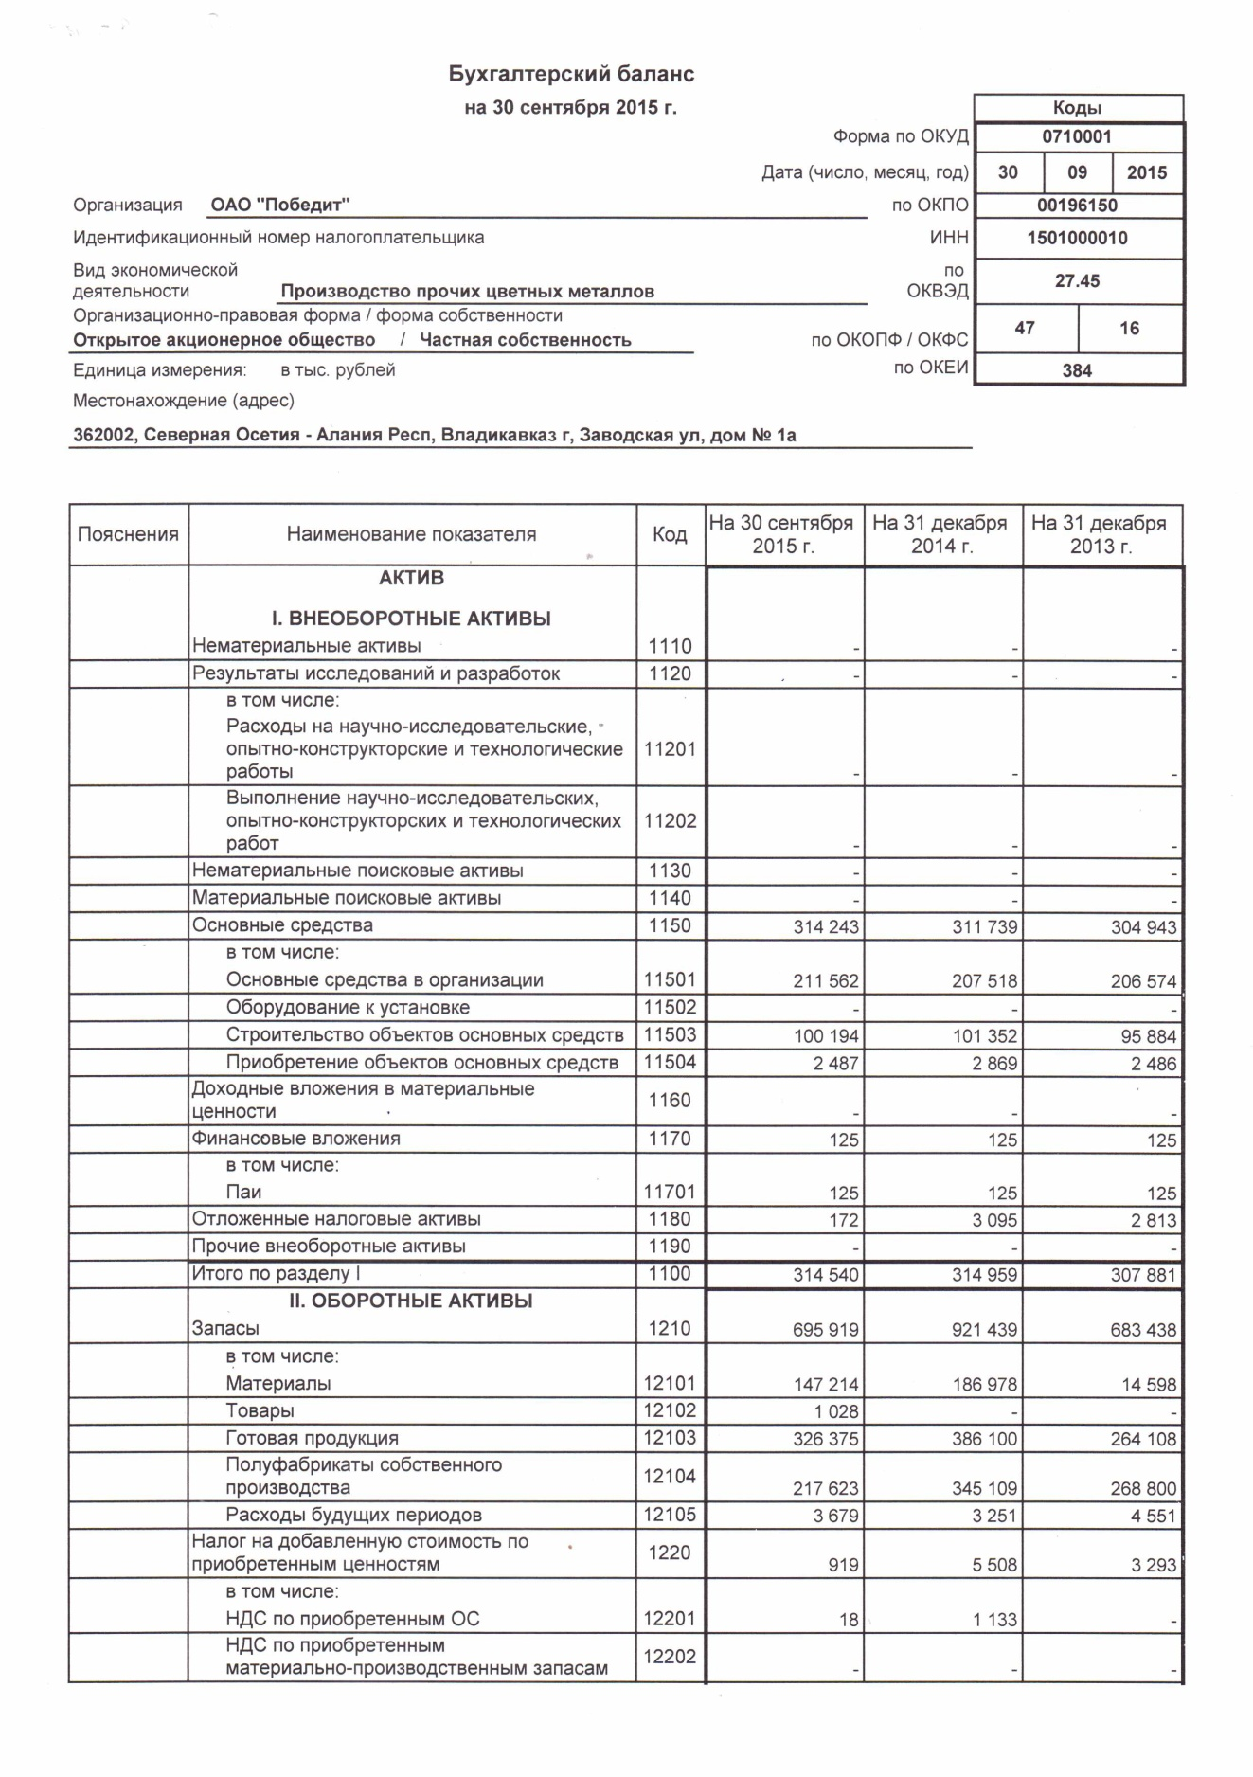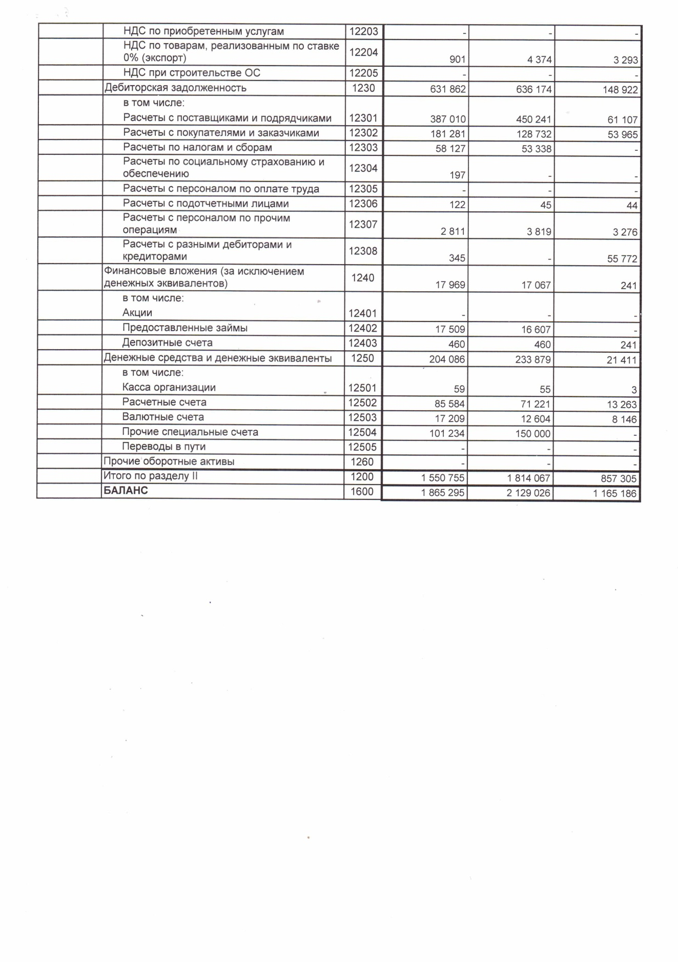

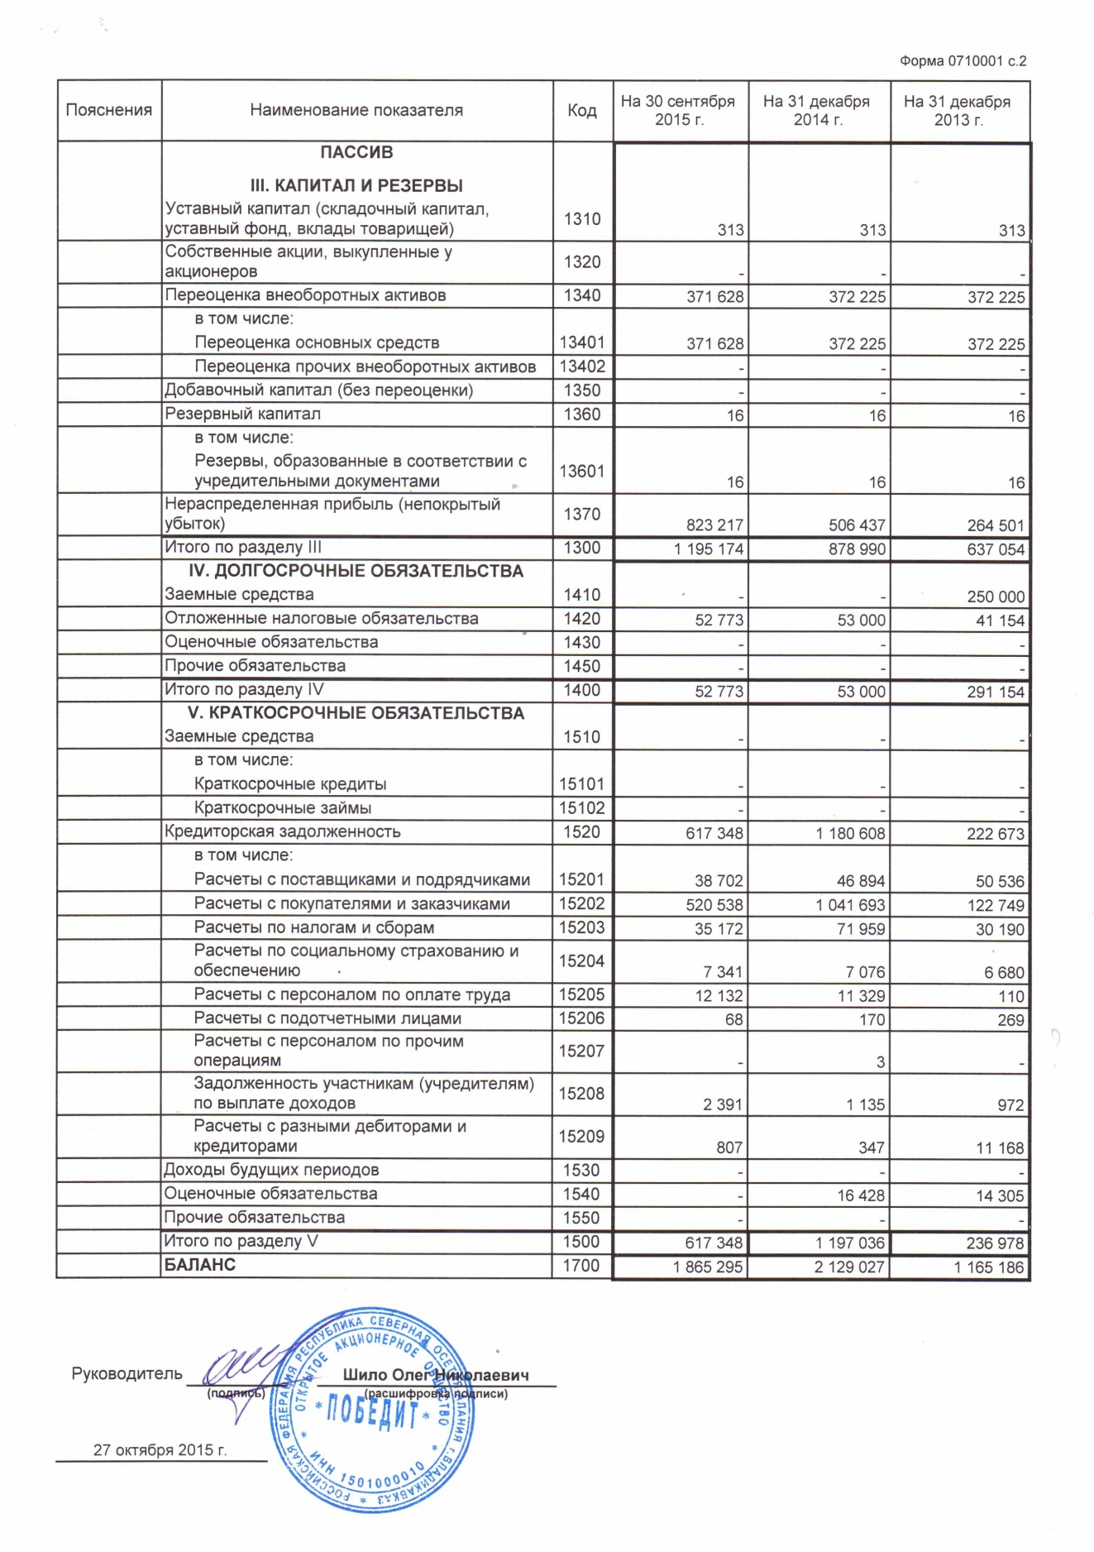

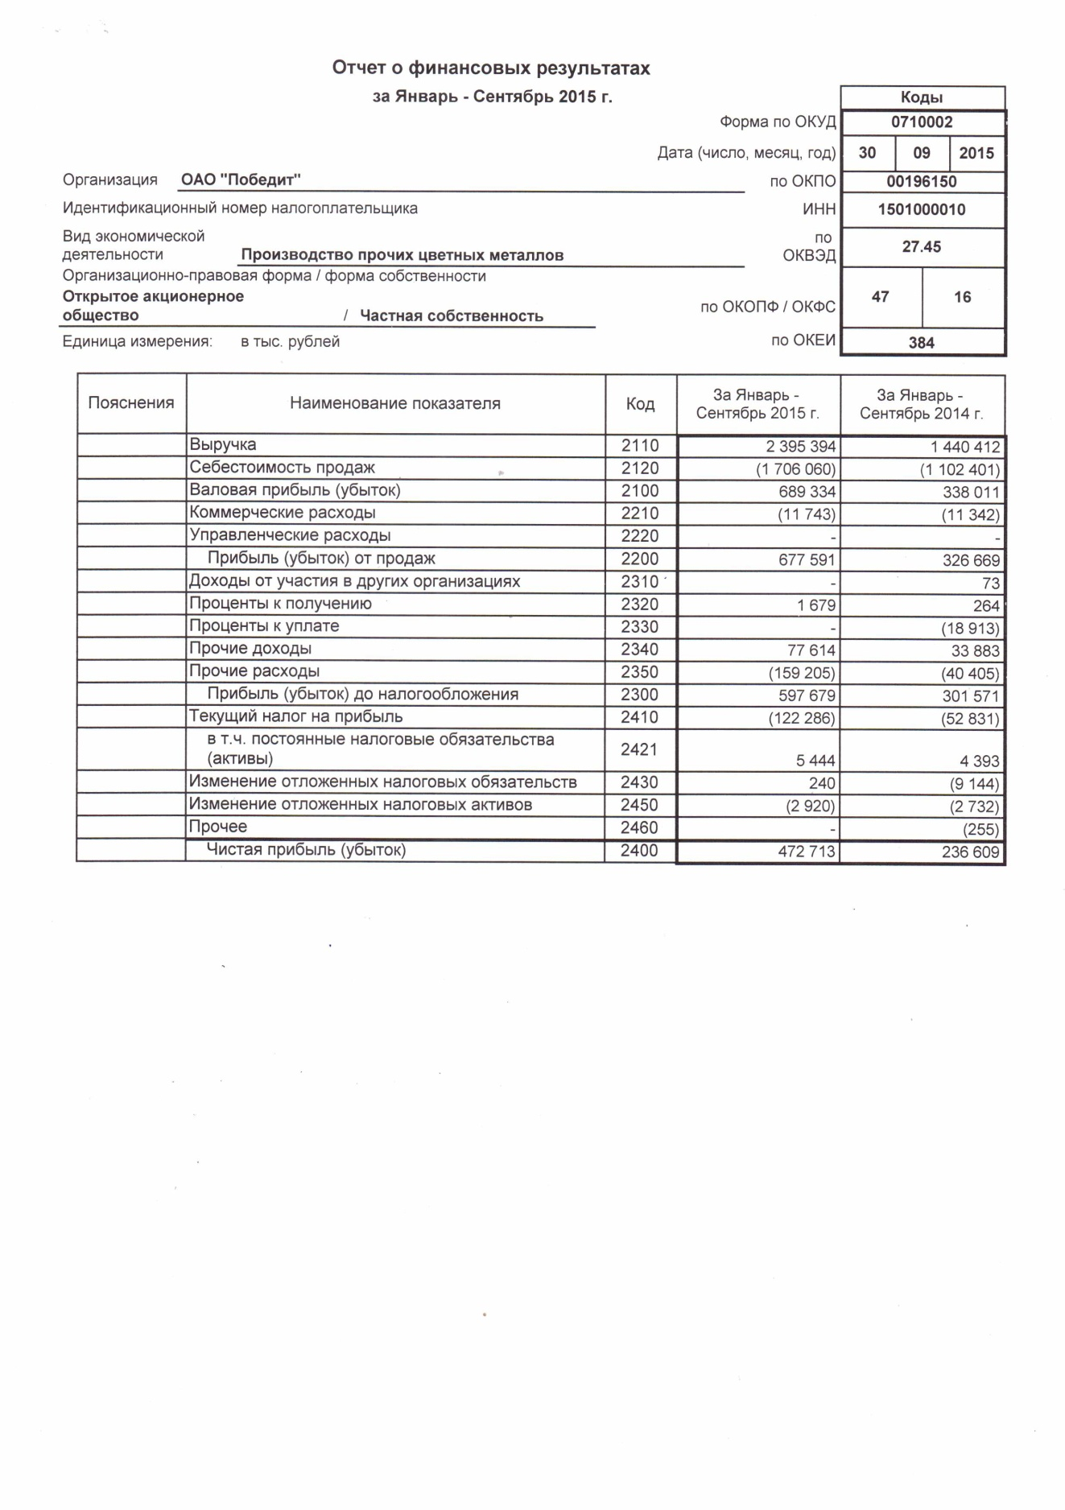

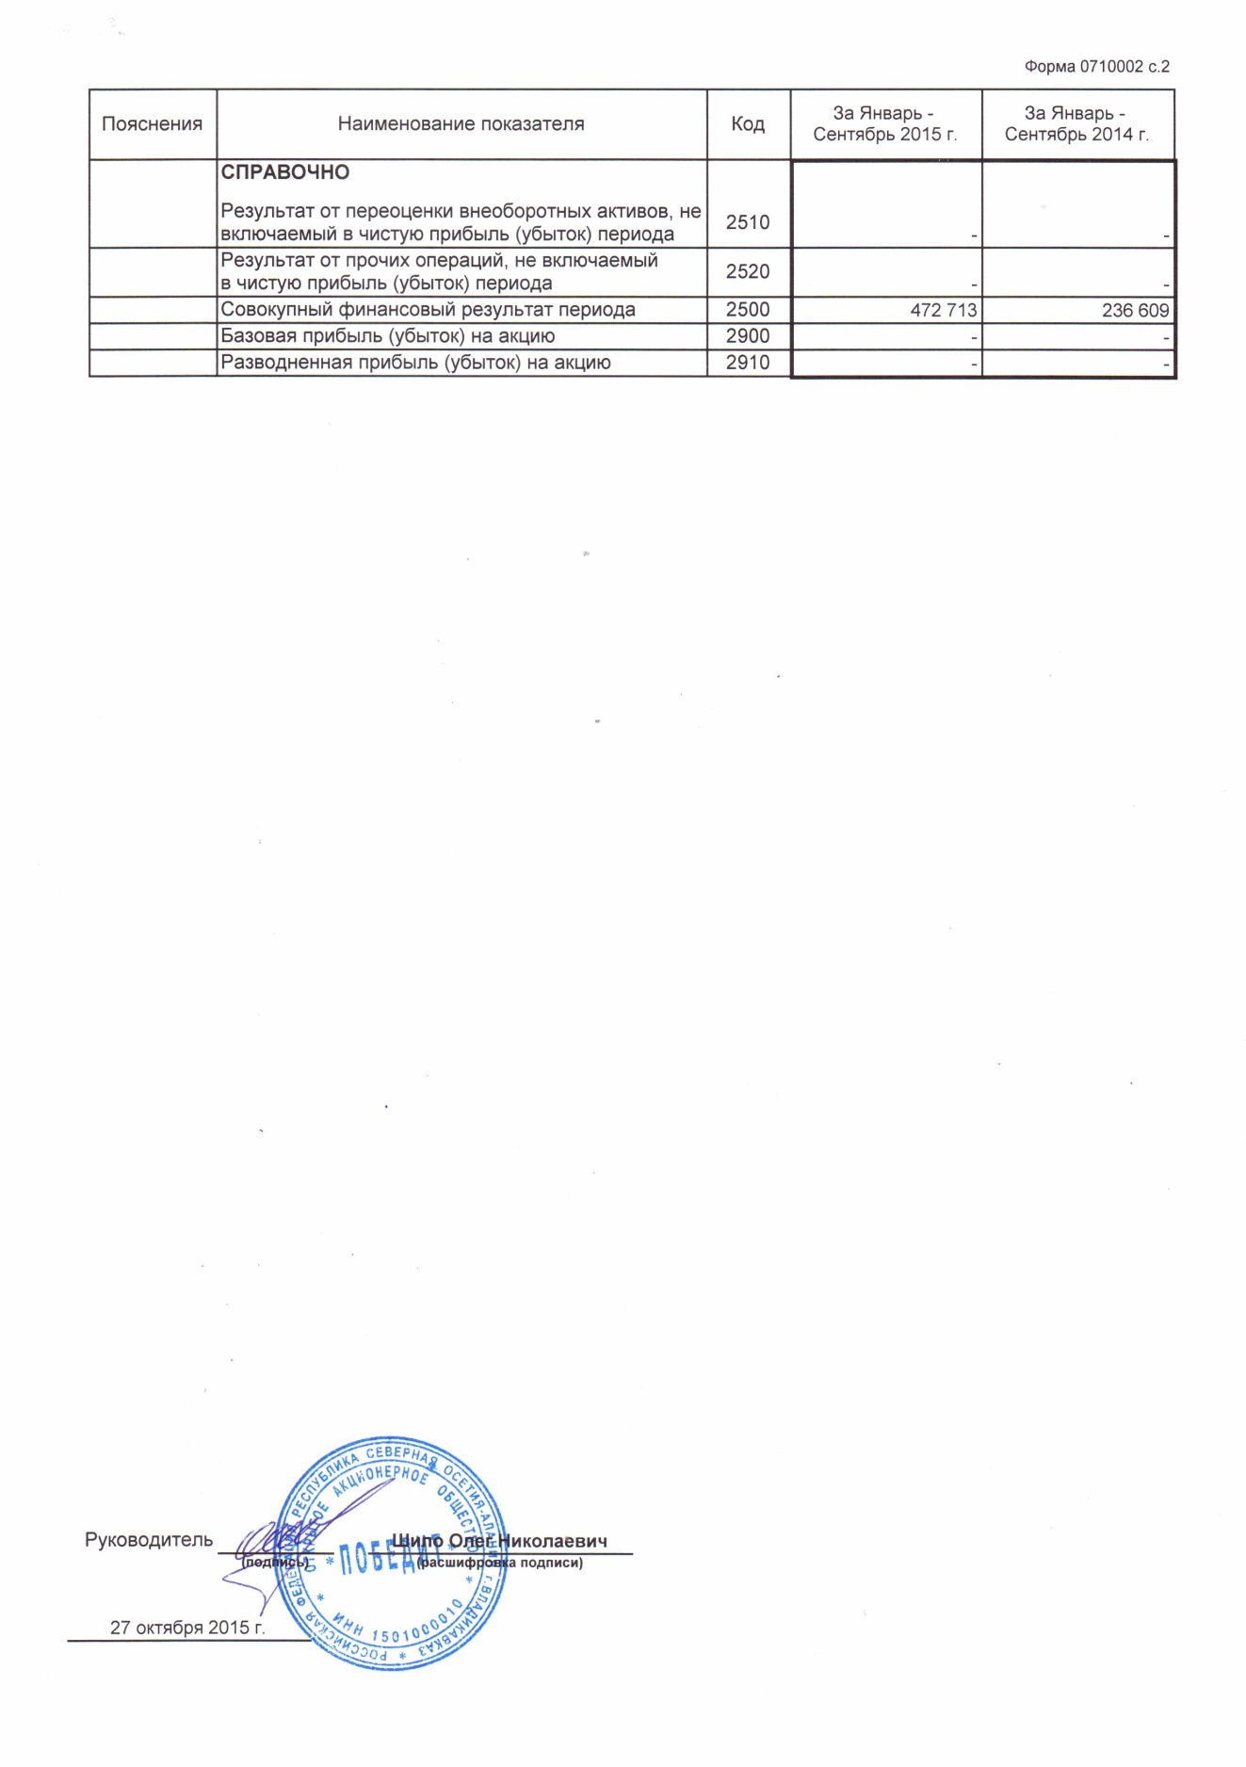

7.3. Консолидированная финансовая отчетность эмитента
Консолидированная финансовая отчетность не составляется.

7.4. Сведения об учетной политике эмитента
Изменений в учетной политике в отчетном квартале не было.

7.5. Сведения об общей сумме экспорта, а также о доле, которую составляет экспорт в общем объеме продаж
Не указывается эмитентами, обыкновенные именные акции которых не допущены к обращению организатором торговли

7.6. Сведения о существенных изменениях, произошедших в составе имущества эмитента после даты окончания последнего завершенного отчетного года
Существенных изменений в составе недвижимого имущества в течении 12 месяцев до даты окончания отчетного квартала не было

7.7. Сведения об участии эмитента в судебных процессах в случае, если такое участие может существенно отразиться на финансово-хозяйственной деятельности эмитента
Эмитент не участвовал/не участвует в судебных процессах, которые отразились/могут отразиться на финансово-хозяйственной деятельности, в течение периода с даты начала последнего завершенного года до даты окончания отчетного квартала.

Раздел VIII. Дополнительные сведения об эмитенте и о размещенных им эмиссионных ценных бумагах

8.1. Дополнительные сведения об эмитенте

8.1.1. Сведения о размере, структуре уставного капитала эмитента
Размер уставного капитала эмитента на дату окончания отчетного квартала, руб.: 313061
Обыкновенные акции
Общая номинальная стоимость: 313061 руб.
Размер доли в УК, %: 100
Привилегированные
Общая номинальная стоимость: 0
Размер доли в УК, %: 0
Указывается информация о соответствии величины уставного капитала, приведенной в настоящем пункте, учредительным документам эмитента: указанный размер уставного капитала соответствует Уставу общества.

8.1.2. Сведения об изменении размера уставного капитала эмитента
Изменений размера УК за данный период не было

8.1.3. Сведения о порядке созыва и проведения собрания (заседания) высшего органа управления эмитента
Наименование высшего органа управления эмитента: Общее собрание акционеров
Порядок уведомления акционеров (участников) о проведении собрания (заседания) высшего органа управления эмитента:
Сообщение о проведении собрания публикуется в газете "Северная Осетия" и на сайте раскрытия информации эмитентом в сети «Интернет» не позднее, чем за 20 дней, а сообщение о проведении собрания, повестка дня которого содержит вопрос о реорганизации общества, публикуется не позднее чем за 30 дней до даты его проведения. Сообщение о проведении общего собрания номинальным держателям направляется в электронной
форме, подписанное электронной подпись.
Лица (органы), которые вправе созывать (требовать проведения) внеочередного собрания (заседания) высшего органа управления эмитента, а также порядок направления (предъявления) таких требований:
Внеочередное собрание проводится по решению совета директоров общества на основании его собственной инициативы, по требованию ревизионной комиссии, аудитора общества, а также акционеров (акционера), являющихся владельцами не менее чем 10 процентов голосующих акций общества. Решение о проведении внеочередного собрания по требованию ревизионной комиссии, аудитора общества или акционеров (акционера), являющихся владельцами не менее чем 10 % голосующих акций общества, должно быть принято советом директоров в течение 5 дней с даты предъявления указанного требования и проведено в течение 50 дней. Такие решения направляются лицам, требующим созыва внеочередного общего собрания акционеров, не позднее трех дней с момента их принятия. Решение об отказе в созыве внеочередного общего собрания акционеров может быть принято лишь в случаях, установленных Федеральным законом.
Порядок определения даты проведения собрания (заседания) высшего органа управления эмитента:
общество один раз в год проводит годовое собрание акционеров. Годовое собрание проводится не ранее чем через два и не позднее чем через шесть месяцев после окончания финансового года общества. Годовое собрание акционеров созывается советом директоров общества. Дата составления списка лиц, имеющих право на участие в общем собрании акционеров, не может быть установлена ранее, чем через 10 дней с даты принятия решения о проведении общего собрания акционеров и более чем за 50 дней.
Лица, которые вправе вносить предложения в повестку дня собрания (заседания) высшего органа управления эмитента, а также порядок внесения таких предложений:
Акционеры (акционер) - владельцы не менее чем 2% голосующих акций общества вправе предлагать вопросы в повестку дня годовых и внеочередных собраний, а также выдвигать кандидатов для избрания в совет директоров и ревизионную комиссию общества, в пределах, установленных Федеральным законом, а также кандидата на должность генерального директора . Предложения в повестку дня годового собрания и перечень выдвигаемых кандидатов в совет директоров и ревизионную комиссию, а также на должность генерального директора должны поступить в общество не позднее чем через 30 дней после окончания финансового года.
Лица, которые вправе ознакомиться с информацией (материалами), предоставляемыми для подготовки и проведения собрания (заседания) высшего органа управления эмитента, а также порядок ознакомления с такой информацией (материалами):
В соответствии с ФЗ "Об акционерных обществах", к таким лицам относятся лица имеющие право на участие в общем собрании акционеров. Список лиц, имеющих право на участие в общем собрании акционеров, составляется на основании данных реестра акционеров общества.
К информации (материалам), подлежащей предоставлению лицам, имеющим право на участие в общем собрании акционеров, при подготовке к проведению общего собрания акционеров общества относятся годовой отчет общества и заключение ревизионной комиссии (ревизора) общества по результатам его проверки, годовая бухгалтерская (финансовая) отчетность, аудиторское заключение и заключение ревизионной комиссии (ревизора) общества по результатам проверки такой отчетности, сведения о кандидате (кандидатах) в исполнительные органы общества, совет директоров (наблюдательный совет) общества, ревизионную комиссию (ревизоры) общества, счетную комиссию общества, проект изменений и дополнений, вносимых в устав общества, или проект устава общества в новой редакции, проекты внутренних документов общества, проекты решений общего собрания акционеров, предусмотренная ст. 32 Федерального закона «Об акционерных обществах» информация об акционерных соглашениях, заключенных в течение года до даты проведения общего собрания акционеров, а также информация (материалы), предусмотренная уставом общества.
В соответствии со ст. 52 ФЗ "Об акционерных обществах" данная информация должна быть доступна в течение 20 дней, а в случае проведения общего собрания акционеров, повестка дня которого содержит вопрос о реорганизации общества, в течение 30 дней до даты проведения общего собрания в помещении нахождения общества или других местах, указанных в сообщении о проведении общего собрания, а также на сайте общества в сети «Интернет».

Порядок оглашения (доведения до сведения акционеров (участников) эмитента) решений, принятых высшим органом управления эмитента, а также итогов голосования:
Решения, принятые общим собранием акционеров, а также итоги голосования оглашаются на общем собрании акционеров, в ходе которого проводилось голосование, а также доводятся до акционеров в форме отчета об итогах голосования не позднее 4-х рабочих дней после даты закрытия собрания.

8.1.4. Сведения о коммерческих организациях, в которых эмитент владеет не менее чем пятью процентами уставного (складочного) капитала (паевого фонда) либо не менее чем пятью процентами обыкновенных акций
Таких организаций нет.

8.1.5. Сведения о существенных сделках, совершенных эмитентом
Указанные сделки в течение данного периода не совершались

8.1.6. Сведения о кредитных рейтингах эмитента
Известных эмитенту кредитных рейтингов нет

8.2. Сведения о каждой категории (типе) акций эмитента
Категория акций: обыкновенные
Номинальная стоимость каждой акции (руб.): 1

Количество акций, находящихся в обращении (количество акций, которые не являются погашенными или аннулированными): 313 061
Количество дополнительных акций, находящихся в процессе размещения (количество акций дополнительного выпуска, в отношении которого не осуществлена государственная регистрация отчета об итогах их выпуска): 0
Количество объявленных акций: 0
Количество акций, находящихся на балансе эмитента: 0
Количество дополнительных акций, которые могут быть размещены в результате конвертации размещенных ценных бумаг, конвертируемых в акции, или в результате исполнения обязательств по опционам эмитента: 0

Выпуски акций данной категории (типа):

Дата государственной регистрации | Регистрационный номер
05.07.1999 | 10-1п-015

Права, предоставляемые акциями их владельцам:
Обыкновенные именные акции являются голосующими акциями по всем вопросам компетенции общего собрания. Акционеры - владельцы обыкновенных акций имеют право:
- свободно переуступать принадлежащие им акции;
- получать долю прибыли (дивиденды), подлежащую распределению между акционерами в порядке, предусмотренным Уставом общества;
- выдвигать кандидатов в органы общества;
- вносить предложения в повестку дня общего годового собрания акционеров;
- требовать созыва внеочередного общего собрания акционеров;
- требовать проверки ревизионной комиссией финансово-хозяйственной деятельности общества;
- требовать выкупа обществом всех или части принадлежащих ему акций и др.
Иные сведения об акциях, указываемые эмитентом по собственному усмотрению:
Иных сведений не имеется.

8.3. Сведения о предыдущих выпусках эмиссионных ценных бумаг эмитента, за исключением акций эмитента

8.3.1. Сведения о выпусках, все ценные бумаги которых погашены
Указанных выпусков нет

8.3.2.Сведения о выпусках, ценные бумаги которых не являются погашенными
Указанных выпусков нет

8.4. Сведения о лице (лицах), предоставившем (предоставивших) обеспечение по облигациям эмитента с обеспечением, а также об обеспечении, предоставленном по облигациям эмитента с обеспечением
Эмитент не размещал облигации

8.4.1. Дополнительные сведения об ипотечном покрытии по облигациям эмитента с ипотечным покрытием
Эмитент не размещал облигации

8.4.1.1. Сведения о специализированном депозитарии (депозитариях), осуществляющем ведение реестра (реестров) ипотечного покрытия
Депозитария, осуществляющего ведение реестра ипотечного покрытия нет.

8.4.1.2. Сведения о страховании риска ответственности перед владельцами облигаций с ипотечным покрытием
Эмитент не размещал облигации

8.4.1.3. Сведения о сервисных агентах, уполномоченных получать исполнение от должников, обеспеченные ипотекой требования к которым составляют ипотечное покрытие облигаций
Сервисных агентов, уполномоченных получать исполнение от должников, обеспеченных ипотекой требования к которым составляют ипотечное покрытие облигаций нет.

8.4.1.4. Информация о составе, структуре и размере ипотечного покрытия облигаций с ипотечным покрытием
Эмитент не размещал облигации

8.4.2. Дополнительные сведения о залоговом обеспечении денежными требованиями по облигациям эмитента с залоговым обеспечением денежными требованиями
Эмитент не размещал облигации

8.4.2.1. Сведения о лице, осуществляющем учет находящихся в залоге денежных требований и денежных сумм, зачисленных на залоговый счет
Таких лиц нет.

8.4.2.2. Сведения о страховании риска убытков, связанных с неисполнением обязательств по находящимся в залоге денежным требованиям, и (или) риска ответственности за неисполнение обязательств по облигациям с залоговым обеспечением денежными требованиями
Эмитент не размещал облигации

8.4.2.3. Сведения об организациях, обслуживающих находящиеся в залоге денежные требования
Таких организаций нет.

8.4.2.4. Информация о составе, структуре и стоимости (размере) залогового обеспечения облигаций, в состав которого входят денежные требования
Эмитент не размещал облигации

8.4.2.5. Информация о формах, способах принятия и объеме рисков, принятых первоначальными и (или) последующими кредиторами по обязательствам, денежные требования по которым составляют залоговое обеспечение
Эмитент имеет залоговое обязательство по недвижимому имуществу только перед кредитной организацией (банком).

8.5. Сведения об организациях, осуществляющих учет прав на эмиссионные ценные бумаги эмитента

Лицо, осуществляющее ведение реестра владельцев именных ценных бумаг эмитента: регистратор
Сведения о регистраторе
Полное фирменное наименование: Закрытое акционерное общество "Регистратор "КРЦ", филиал "Владикавказский"
Сокращенное фирменное наименование: ЗАО "Регистратор "КРЦ", филиал "Владикавказский"
Место нахождения: 362040, Россия, Республика Северная Осетия - Алания, г. Владикавказ, ул. Станиславского, 5
ИНН: 2311067058
ОГРН: 1022301807010
Данные о лицензии на осуществление деятельности по ведению реестра владельцев ценных бумаг
Номер: 10-000-1-00279
Дата выдачи: 24.12.2002
Дата окончания действия: 24.12.2024
Бессрочная
Наименование органа, выдавшего лицензию: ФКЦБ (ФСФР) России, лицензия бессрочная.
Дата, с которой регистратор осуществляет ведение реестра владельцев ценных бумаг эмитента: 30.12.2010
Иных сведений нет.

8.6. Сведения о законодательных актах, регулирующих вопросы импорта и экспорта капитала, которые могут повлиять на выплату дивидендов, процентов и других платежей нерезидентам
Эмитент не занимается импортом и экспортом капитала, поэтому законодательные акты, регулирующие вопросы импорта и экспорта капитала повлиять на выплату дивидендов не могут. Кроме того, нерезидентов - владельцев ценных бумаг эмитент не имеет.

8.7. Сведения об объявленных (начисленных) и (или) о выплаченных дивидендах по акциям эмитента, а также о доходах по облигациям эмитента
Налогообложение доходов по размещенным эмиссионным ценным бумагам
Эмитента регулируется Налоговым кодексом Российской Федерации, а также иными
нормативными правовыми актами Российской Федерации, принятыми в соответствии с
Налоговым кодексом Российской Федерации

8.7.1. Сведения об объявленных и выплаченных дивидендах по акциям эмитента

Дивидендный период | Полный 2009 год
Категория акций | обыкновенная
Орган управления эмитента, принявший решение о выплате дивидендов по акциям | Годовое собрание акционеров
Дата принятия решения и № протокола | 18.06.2010г. №17
Размер дивиденда на 1 акцию (руб.) | 5
Размер дивиденда в совокупности по всем акциям данной категории (руб.) | 1565305
Дата, на которую определяются лица, имеющие право на дивиденды | 05.05.2010
Срок выплаты дивидендов | Третий квартал 2010г.
Форма выплаты дивидендов | Денежные средства
Источник выплаты дивидендов | Прибыль
Доля дивидендов в чистой прибыли (%) | 7
Общий размер выплаченных дивидендов (руб.) | 1349170
Доля выплаченных дивидендов (%) | 94,7
Дивидендный период | Полный 2010 год
Категория акций | обыкновенная
Орган управления эмитента, принявший решение о выплате дивидендов по акциям | Годовое собрание акционеров
Дата принятия решения и № протокола | 28.04.2011 №18
Размер дивиденда на 1 акцию (руб.) | 35
Размер дивиденда в совокупности по всем акциям данной категории (руб.) | 10 957 135
Дата, на которую определяются лица, имеющие право на дивиденды | 28.03.2011
Срок выплаты дивидендов | по 28.06.2011г.
Форма выплаты дивидендов | Денежные средства
Источник выплаты дивидендов | Прибыль
Доля дивидендов в чистой прибыли (%) | 36,74
Общий размер выплаченных дивидендов (руб.) | 9 678 302
Доля выплаченных дивидендов (%) | 97,1

Дивидендный период | Полный 2011 год
Категория акций | обыкновенная
Орган управления эмитента, принявший решение о выплате дивидендов по акциям | Годовое собрание акционеров
Дата принятия решения и № протокола | 26.04.2012 №19
Размер дивиденда на 1 акцию (руб.) | 50
Размер дивиденда в совокупности по всем акциям данной категории (руб.) | 15 653 050
Дата, на которую определяются лица, имеющие право на дивиденды | 26.03.2012
Срок выплаты дивидендов | по 25.07.2012г.
Форма выплаты дивидендов | Денежные средства
Источник выплаты дивидендов | Прибыль
Доля дивидендов в чистой прибыли (%) | 33,58
Общий размер выплаченных дивидендов (руб.) | 13 781 023
Доля выплаченных дивидендов (%) | 96,7

Дивидендный период | Полный 2012 год
Категория акций | обыкновенная
Орган управления эмитента, принявший решение о выплате дивидендов по акциям | Годовое собрание акционеров
Дата принятия решения и № протокола | 16.05.2013 №20
Размер дивиденда на 1 акцию (руб.) | 50
Размер дивиденда в совокупности по всем акциям данной категории (руб.) | 15 653 050
Дата, на которую определяются лица, имеющие право на дивиденды | 10.04.2013
Срок выплаты дивидендов | по 16.07.2013г.
Форма выплаты дивидендов | Денежные средства
Источник выплаты дивидендов | Прибыль
Доля дивидендов в чистой прибыли (%) | 200
Общий размер выплаченных дивидендов (руб.) | 13 732 608
Доля выплаченных дивидендов (%) | 96,4

Дивидендный период | Полный 2013 год
Категория акций | обыкновенная
Орган управления эмитента, принявший решение о выплате дивидендов по акциям | Годовое собрание акционеров
Дата принятия решения и № протокола | 29.04.2014 №21
Размер дивиденда на 1 акцию (руб.) | 210
Размер дивиденда в совокупности по всем акциям данной категории (руб.) | 65 742 810
Дата, на которую определяются лица, имеющие право на дивиденды | 19.05.2014
Срок выплаты дивидендов | по 13.06.2014г.
Форма выплаты дивидендов | Денежные средства
Источник выплаты дивидендов | Прибыль
Доля дивидендов в чистой прибыли (%) | 50,3
Общий размер выплаченных дивидендов (руб.) | 59 766 130
Доля выплаченных дивидендов (%) | 99

Дивидендный период | Полный 2014 год
Категория акций | обыкновенная
Орган управления эмитента, принявший решение о выплате дивидендов по акциям | Годовое собрание акционеров
Дата принятия решения и № протокола | 28.04.2015 №22
Размер дивиденда на 1 акцию (руб.) | 500
Размер дивиденда в совокупности по всем акциям данной категории (руб.) | 156 530 500
Дата, на которую определяются лица, имеющие право на дивиденды | 16.05.2015г.
Срок выплаты дивидендов | по 10.06.2015г.
Форма выплаты дивидендов | Денежные средства
Источник выплаты дивидендов | Прибыль
Доля дивидендов в чистой прибыли (%) | 50,83
Общий размер выплаченных дивидендов (руб.) | 134 446 320
Доля выплаченных дивидендов (%) | 98,8

Выплата дивидендов лицам, права на акции которых учитываются в реестре акционеров общества, осуществляется обществом в срок не позднее 10 рабочих дней для номинальных держателей и в срок не позднее 25 рабочих дней для всех остальных лиц с даты, на которую определены лица, имеющие права на получения дивидендов.
Способом выплаты дивидендов является перевод денежных средств на счета акционеров в банках РФ, указанные акционерами в системе ведения реестра общества, а также почтовыми переводами. При выплате дивидендов общество выполняет функции налогового агента, удерживая и перечисляя в установленном законодательством порядке налог на дивиденды

Объявленные дивиденды по акциям эмитента выплачены эмитентом не в полном объеме.
Причины невыплаты объявленных дивидендов:
Обязательства по выплате дивидендов по акциям общества исполнены, кроме
случаев, по которым общество не несет ответственность в соответствии со ст. 44 Федерального закона «Об акционерных обществах», когда по причинам, не зависящим от общества, акционер сообщил неверные, неполные либо устаревшие данные о реквизитах банковского счета или о почтовом адресе, по которому уже не проживает.
Выплата дивидендов за 2011г. прекращена.
Не востребованные акционерами дивиденды восстановлены в составе нераспределенной прибыли общества (п. 5 ст. 42 ФЗ "Об акционерных обществах").

8.7.2. Сведения о начисленных и выплаченных доходах по облигациям эмитента
Эмитент не размещал облигации.

8.8. Иные сведения
Иных сведений нет.

8.9. Сведения о представляемых ценных бумагах и эмитенте представляемых ценных бумаг, право собственности на которые удостоверяется российскими депозитарными расписками
Эмитент не является эмитентом представляемых ценных бумаг, право собственности на которые удостоверяется российскими депозитарными расписками.

8.9.1. Сведения о представляемых ценных бумагах
Представляемых ценных бумаг нет.

8.9.2. Сведения об эмитенте представляемых ценных бумаг
Эмитента представляемых ценных бумаг нет.

